

**TRƯỜNG ĐẠI HỌC KINH TẾ - ĐẠI HỌC ĐÀ NẴNG**

**KHOA THƯƠNG MẠI ĐIỆN TỬ**

------------------------



**BÁO CÁO TỔNG KẾT**

**VISUALIZATION CUỐI KỲ**

**Giảng viên :** Th.S Trần Danh Nhân

**Học phần:** Trực quan hoá dữ liệu

**Lớp :** 48K29.2

**Nhóm :** DV - 206

**Thành viên :** Trương Nguyễn Thành Nhân

Phạm Thị Hồng Thư

Hồ Lê Khôi Nguyên

Đà Nẵng, ngày 09 tháng 05 năm 2025

**MỤC LỤC**

**I. GIỚI THIỆU VỀ NHÓM 12**

**II. GIỚI THIỆU VỀ TÌNH HUỐNG DỮ LIỆU 13**

2.1. TỔNG QUAN VỀ TÌNH HUỐNG DỮ LIỆU, DOMAIN PHÂN TÍCH, MÔ TẢ VỀ DỮ LIỆU, CÁC TRƯỜNG THÔNG TIN CÓ TRONG DỮ LIỆU 13

2.2. TỔNG QUAN VỀ CÁC PHÂN TÍCH SẴN CÓ TRÊN INTERNET ( HOẶC CÁC NGUỒN TÀI LIỆU SẴN CÓ KHÁC) KHAI THÁC DỮ LIỆU ĐÃ CHỌN 16

**III. PHÂN TÍCH DỮ LIỆU VÀ TRỰC QUAN HOÁ 17**

3.1. NHÓM CÁC CHỈ SỐ VỀ DOANH THU VÀ SẢN PHẨM (Sales Report) 17

3.1.1 Tổng quan doanh thu toàn hệ thống 17

3.1.1.1. [🔎] [Python] Trực quan hóa dữ liệu với Python 17

3.1.1.2. [🔎] [Tableau] Trực quan hóa dữ liệu với Tableau 18

3.1.1.3. [🔎] [PowerBI] Trực quan hóa dữ liệu với PowerBI 18

3.1.1.4. [🔎] [LookerStudio] Trực quan hóa dữ liệu với BigQuery + LookerStudio 18

3.1.1.5. [🔎] [D3.js] Trực quan hóa dữ liệu với Django +D3.js 18

3.1.1.6. [🔎/💡] Nhận định phân tích 19

3.1.2. Phân khúc khách hàng theo vùng và quốc gia 19

3.1.2.1. [🔎] [Python] Trực quan hóa dữ liệu với Python 19

3.1.2.2. [🔎] [Tableau] Trực quan hóa dữ liệu với Tableau 19

3.1.2.3. [🔎] [PowerBI] Trực quan hóa dữ liệu với PowerBI 20

3.1.2.4. [🔎] [LookerStudio] Trực quan hóa dữ liệu với BigQuery + LookerStudio 20

3.1.2.5. [🔎] [D3.js] Trực quan hóa dữ liệu với Django +D3.js 21

3.1.2.6. [🔎] Dữ liệu thống kê (tương ứng với các biểu đồ trực quan - tính toán chỉ số & trình bày dạng bảng) 21

3.1.2.7. [🔎/💡] Nhận định phân tích 21

3.1.3. Tỷ lệ đơn hàng có nguy cơ trễ/hủy 22

3.1.3.1. [🔎] [Python] Trực quan hóa dữ liệu với Python 22

3.1.3.2. [🔎] [Tableau] Trực quan hóa dữ liệu với Tableau 22

3.1.3.3. [🔎] [PowerBI] Trực quan hóa dữ liệu với PowerBI 23

3.1.3.4. [🔎] [LookerStudio] Trực quan hóa dữ liệu với BigQuery + LookerStudio 24

3.1.3.5. [🔎] [D3.js] Trực quan hóa dữ liệu với Django +D3.js 25

3.1.3.6. [🔎] Dữ liệu thống kê (tương ứng với các biểu đồ trực quan - tính toán chỉ số & trình bày dạng bảng) 25

3.1.3.7. [🔎/💡] Nhận định phân tích 25

3.1.4. Lợi nhuận theo danh mục và khu vực 26

3.1.4.1. [🔎] [Python] Trực quan hóa dữ liệu với Python 26

3.1.4.2. [🔎] [Tableau] Trực quan hóa dữ liệu với Tableau 27

3.1.4.3. [🔎] [PowerBI] Trực quan hóa dữ liệu với PowerBI 27

3.1.4.4. [🔎] [LookerStudio] Trực quan hóa dữ liệu với BigQuery + LookerStudio 28

3.1.4.5. [🔎] [D3.js] Trực quan hóa dữ liệu với Django +D3.js 29

3.1.4.6. [🔎] Dữ liệu thống kê (tương ứng với các biểu đồ trực quan - tính toán chỉ số & trình bày dạng bảng) 30

Bảng 3: Order Profit Per Order by Category Name 30

3.1.4.7. [🔎/💡] Nhận định phân tích 31

3.1.5. Doanh thu theo danh mục và phương thức vận chuyển 32

3.1.5.1. [🔎] [Python] Trực quan hóa dữ liệu với Python 32

3.1.5.2. [🔎] [Tableau] Trực quan hóa dữ liệu với Tableau 32

3.1.5.3. [🔎] [PowerBI] Trực quan hóa dữ liệu với PowerBI 33

3.1.5.4. [🔎] [LookerStudio] Trực quan hóa dữ liệu với BigQuery + LookerStudio 33

3.1.5.5. [🔎] [D3.js] Trực quan hóa dữ liệu với Django +D3.js 33

3.1.5.6. [🔎] Dữ liệu thống kê (tương ứng với các biểu đồ trực quan - tính toán chỉ số & trình bày dạng bảng) 33

3.1.4.7. [🔎/💡] Nhận định phân tích 34

3.1.6. Tổng doanh thu theo phương thức thanh toán 34

3.1.6.1. [🔎] [Python] Trực quan hóa dữ liệu với Python 34

3.1.6.2. [🔎] [Tableau] Trực quan hóa dữ liệu với Tableau 35

3.1.6.3. [🔎] [PowerBI] Trực quan hóa dữ liệu với PowerBI 35

3.1.6.4. [🔎] [LookerStudio] Trực quan hóa dữ liệu với BigQuery + LookerStudio 36

3.1.6.5. [🔎] [D3.js] Trực quan hóa dữ liệu với Django +D3.js 36

3.1.6.6. [🔎] Dữ liệu thống kê (tương ứng với các biểu đồ trực quan - tính toán chỉ số & trình bày dạng bảng) 36

3.1.6.7. [🔎/💡] Nhận định phân tích 37

3.1.7. Diễn biến doanh thu theo năm 37

3.1.7.1. [🔎] [Python] Trực quan hóa dữ liệu với Python 37

3.1.7.2. [🔎] [Tableau] Trực quan hóa dữ liệu với Tableau 38

3.1.7.3. [🔎] [PowerBI] Trực quan hóa dữ liệu với PowerBI 38

3.1.7.4. [🔎] [LookerStudio] Trực quan hóa dữ liệu với BigQuery + LookerStudio 38

3.1.7.5. [🔎] [D3.js] Trực quan hóa dữ liệu với Django +D3.js 39

3.1.7.6. [🔎] Dữ liệu thống kê (tương ứng với các biểu đồ trực quan - tính toán chỉ số & trình bày dạng bảng) 39

3.1.7.7. [🔎/💡] Nhận định phân tích 39

3.2. NHÓM CÁC CHỈ SỐ VỀ TRẠNG THÁI GIAO HÀNG (Delivery Report) 40

3.2.1. Tổng giá trị đơn hàng toàn hệ thống 40

3.2.1.1. [🔎] [Python] Trực quan hóa dữ liệu với Python 40

3.2.1.2. [🔎] [Tableau] Trực quan hóa dữ liệu với Tableau 40

3.2.1.3. [🔎] [PowerBI] Trực quan hóa dữ liệu với PowerBI 40

3.2.1.4. [🔎] [LookerStudio] Trực quan hóa dữ liệu với BigQuery + LookerStudio 40

3.2.1.5. [🔎] [D3.js] Trực quan hóa dữ liệu với Django +D3.js 41

3.2.1.6. [🔎/💡] Nhận định phân tích 41

3.2.2. Cơ cấu trạng thái giao hàng theo số lượng đơn 41

3.2.2.1. [🔎] [Python] Trực quan hóa dữ liệu với Python 41

3.2.2.2. [🔎] [Tableau] Trực quan hóa dữ liệu với Tableau 42

3.2.2.3. [🔎] [PowerBI] Trực quan hóa dữ liệu với PowerBI 42

3.2.2.4. [🔎] [LookerStudio] Trực quan hóa dữ liệu với BigQuery + LookerStudio 43

3.2.2.5. [🔎] [D3.js] Trực quan hóa dữ liệu với Django +D3.js 43

3.2.2.6. [🔎] Dữ liệu thống kê (tương ứng với các biểu đồ trực quan - tính toán chỉ số & trình bày dạng bảng) 43

3.2.2.7. [🔎/💡] Nhận định phân tích 44

3.2.3. Phân tích giá trị đơn hàng theo trạng thái xử lý 45

3.2.3.1. [🔎] [Python] Trực quan hóa dữ liệu với Python 45

3.2.3.2. [🔎] [Tableau] Trực quan hóa dữ liệu với Tableau 45

3.2.3.3. [🔎] [PowerBI] Trực quan hóa dữ liệu với PowerBI 46

3.2.3.4. [🔎] [LookerStudio] Trực quan hóa dữ liệu với BigQuery + LookerStudio 46

3.2.3.5. [🔎] [D3.js] Trực quan hóa dữ liệu với Django +D3.js 46

3.2.3.6. [🔎] Dữ liệu thống kê (tương ứng với các biểu đồ trực quan - tính toán chỉ số & trình bày dạng bảng) 47

3.2.3.7. [🔎/💡] Nhận định phân tích 47

3.2.4. Tổng quan tỷ lệ đơn hàng theo trạng thái giao 48

3.2.4.1. [🔎] [Python] Trực quan hóa dữ liệu với Python 48

3.2.4.2. [🔎] [Tableau] Trực quan hóa dữ liệu với Tableau 48

3.2.4.3. [🔎] [PowerBI] Trực quan hóa dữ liệu với PowerBI 48

3.2.4.4. [🔎] [LookerStudio] Trực quan hóa dữ liệu với BigQuery + LookerStudio 49

3.2.4.5. [🔎] [D3.js] Trực quan hóa dữ liệu với Django +D3.js 49

3.2.4.6. [🔎] Dữ liệu thống kê (tương ứng với các biểu đồ trực quan - tính toán chỉ số & trình bày dạng bảng) 49

3.2.4.7. [🔎/💡] Nhận định phân tích 50

3.2.5. So sánh thời gian giao thực tế và dự kiến theo trạng thái 50

3.2.5.1. [🔎] [Python] Trực quan hóa dữ liệu với Python 50

3.2.5.2. [🔎] [Tableau] Trực quan hóa dữ liệu với Tableau 50

3.2.5.3. [🔎] [PowerBI] Trực quan hóa dữ liệu với PowerBI 51

3.2.5.4. [🔎] [LookerStudio] Trực quan hóa dữ liệu với BigQuery + LookerStudio 51

3.2.5.5. [🔎] [D3.js] Trực quan hóa dữ liệu với Django +D3.js 51

3.2.5.6. [🔎] Dữ liệu thống kê (tương ứng với các biểu đồ trực quan - tính toán chỉ số & trình bày dạng bảng) 51

3.2.5.7. [🔎/💡] Nhận định phân tích 52

3.2.6. Thời gian giao hàng trung bình theo phương thức vận chuyển 53

3.2.6.1. [🔎] [Python] Trực quan hóa dữ liệu với Python 53

3.2.6.2. [🔎] [Tableau] Trực quan hóa dữ liệu với Tableau 53

3.2.6.3. [🔎] [PowerBI] Trực quan hóa dữ liệu với PowerBI 54

3.2.6.4. [🔎] [LookerStudio] Trực quan hóa dữ liệu với BigQuery + LookerStudio 54

3.2.6.5. [🔎] [D3.js] Trực quan hóa dữ liệu với Django +D3.js 55

3.2.6.6. [🔎] Dữ liệu thống kê (tương ứng với các biểu đồ trực quan - tính toán chỉ số & trình bày dạng bảng) 55

3.2.6.7. [🔎/💡] Nhận định phân tích 55

3.2.7. Số lượng đơn hàng theo khu vực thị trường 56

3.2.7.1. [🔎] [Python] Trực quan hóa dữ liệu với Python 56

3.2.7.2. [🔎] [Tableau] Trực quan hóa dữ liệu với Tableau 56

3.2.7.3. [🔎] [PowerBI] Trực quan hóa dữ liệu với PowerBI 56

3.2.7.4. [🔎] [LookerStudio] Trực quan hóa dữ liệu với BigQuery + LookerStudio 57

3.2.7.5. [🔎] [D3.js] Trực quan hóa dữ liệu với Django +D3.js 57

3.2.7.6. [🔎] Dữ liệu thống kê (tương ứng với các biểu đồ trực quan - tính toán chỉ số & trình bày dạng bảng) 57

3.2.7.7. [🔎/💡] Nhận định phân tích 58

3.3. NHÓM CÁC CHỈ SỐ VỀ KHÁCH HÀNG THEO PHÂN KHÚC (Customer Segment) 58

3.3.1. Tổng số lượng khách hàng toàn hệ thống 58

3.3.1.1. [🔎] [Python] Trực quan hóa dữ liệu với Python 58

3.3.1.2. [🔎] [Tableau] Trực quan hóa dữ liệu với Tableau 59

3.3.1.3. [🔎] [PowerBI] Trực quan hóa dữ liệu với PowerBI 59

3.3.1.4. [🔎] [LookerStudio] Trực quan hóa dữ liệu với BigQuery + LookerStudio 59

3.3.1.5. [🔎] [D3.js] Trực quan hóa dữ liệu với Django +D3.js 59

3.3.1.6. [🔎] Dữ liệu thống kê (tương ứng với các biểu đồ trực quan - tính toán chỉ số & trình bày dạng bảng) 60

3.3.1.7. [🔎/💡] Nhận định phân tích 60

3.3.2. Tổng đơn hàng theo quốc gia khách hàng và theo bang địa lý 60

3.3.2.1. [🔎] [Python] Trực quan hóa dữ liệu với Python 60

3.3.2.2. [🔎] [Tableau] Trực quan hóa dữ liệu với Tableau 61

3.3.2.3. [🔎] [PowerBI] Trực quan hóa dữ liệu với PowerBI 62

3.3.2.4. [🔎] [LookerStudio] Trực quan hóa dữ liệu với BigQuery + LookerStudio 62

3.3.2.5. [🔎] [D3.js] Trực quan hóa dữ liệu với Django +D3.js 63

3.3.2.6. [🔎] Dữ liệu thống kê (tương ứng với các biểu đồ trực quan - tính toán chỉ số & trình bày dạng bảng) 64

3.3.2.7. [🔎/💡] Nhận định phân tích 65

3.3.3. Doanh thu theo phân khúc khách hàng 66

3.3.3.1. [🔎] [Python] Trực quan hóa dữ liệu với Python 66

3.3.3.2. [🔎] [Tableau] Trực quan hóa dữ liệu với Tableau 66

3.3.3.3. [🔎] [PowerBI] Trực quan hóa dữ liệu với PowerBI 66

3.3.3.4. [🔎] [LookerStudio] Trực quan hóa dữ liệu với BigQuery + LookerStudio 67

3.3.3.5. [🔎] [D3.js] Trực quan hóa dữ liệu với Django +D3.js 67

3.3.3.6. [🔎] Dữ liệu thống kê (tương ứng với các biểu đồ trực quan - tính toán chỉ số & trình bày dạng bảng) 67

3.3.3.7. [🔎/💡] Nhận định phân tích 68

3.3.4. Doanh thu trung bình và Lợi nhuận trung bình mỗi đơn theo phân khúc khách hàng 68

3.3.4.1. [🔎] [Python] Trực quan hóa dữ liệu với Python 68

3.3.4.2. [🔎] [Tableau] Trực quan hóa dữ liệu với Tableau 69

3.3.4.3. [🔎] [PowerBI] Trực quan hóa dữ liệu với PowerBI 70

3.3.4.4. [🔎] [LookerStudio] Trực quan hóa dữ liệu với BigQuery + LookerStudio 70

3.3.4.5. [🔎] [D3.js] Trực quan hóa dữ liệu với Django +D3.js 71

3.3.4.6. [🔎] Dữ liệu thống kê (tương ứng với các biểu đồ trực quan - tính toán chỉ số & trình bày dạng bảng) 72

3.3.4.7. [🔎/💡] Nhận định phân tích 72

3.4. NHÓM CÁC CHỈ SỐ VỀ GIAO HÀNG TRỄ (1) (Late Delivery Analysis 1) 73

3.4.1. Tổng quan số lượng đơn hàng và hiệu suất giao hàng 73

3.4.1.1. [🔎] [Python] Trực quan hóa dữ liệu với Python 73

3.4.1.2. [🔎] [Tableau] Trực quan hóa dữ liệu với Tableau 73

3.4.1.3. [🔎] [PowerBI] Trực quan hóa dữ liệu với PowerBI 73

3.4.1.4. [🔎] [LookerStudio] Trực quan hóa dữ liệu với BigQuery + LookerStudio 73

3.4.1.5. [🔎] [D3.js] Trực quan hóa dữ liệu với Django +D3.js 73

3.4.1.6. [🔎] Dữ liệu thống kê (tương ứng với các biểu đồ trực quan - tính toán chỉ số & trình bày dạng bảng) 74

3.4.1.7. [🔎/💡] Nhận định phân tích 74

3.4.2. Phân tích tỷ lệ trễ theo từng năm 74

3.4.2.1. [🔎] [Python] Trực quan hóa dữ liệu với Python 74

3.4.2.2. [🔎] [Tableau] Trực quan hóa dữ liệu với Tableau 75

3.4.2.3. [🔎] [PowerBI] Trực quan hóa dữ liệu với PowerBI 75

3.4.2.4. [🔎] [LookerStudio] Trực quan hóa dữ liệu với BigQuery + LookerStudio 76

3.4.2.5. [🔎] [D3.js] Trực quan hóa dữ liệu với Django +D3.js 76

3.4.2.6. [🔎] Dữ liệu thống kê (tương ứng với các biểu đồ trực quan - tính toán chỉ số & trình bày dạng bảng) 76

3.4.2.7. [🔎/💡] Nhận định phân tích 77

3.4.3. Tỷ lệ giao trễ theo phương thức vận chuyển 77

3.4.3.1. [🔎] [Python] Trực quan hóa dữ liệu với Python 77

3.4.3.2. [🔎] [Tableau] Trực quan hóa dữ liệu với Tableau 77

3.4.3.3. [🔎] [PowerBI] Trực quan hóa dữ liệu với PowerBI 78

3.4.3.4. [🔎] [LookerStudio] Trực quan hóa dữ liệu với BigQuery + LookerStudio 78

3.4.3.5. [🔎] [D3.js] Trực quan hóa dữ liệu với Django +D3.js 78

3.4.3.6. [🔎] Dữ liệu thống kê (tương ứng với các biểu đồ trực quan - tính toán chỉ số & trình bày dạng bảng) 79

3.4.3.7. [🔎/💡] Nhận định phân tích 79

3.4.4. Tỷ lệ giao trễ theo thị trường khu vực 79

3.4.4.1. [🔎] [Python] Trực quan hóa dữ liệu với Python 79

3.4.4.2. [🔎] [Tableau] Trực quan hóa dữ liệu với Tableau 80

3.4.4.3. [🔎] [PowerBI] Trực quan hóa dữ liệu với PowerBI 80

3.4.4.4. [🔎] [LookerStudio] Trực quan hóa dữ liệu với BigQuery + LookerStudio 81

3.4.4.5. [🔎] [D3.js] Trực quan hóa dữ liệu với Django +D3.js 81

3.4.4.6. [🔎] Dữ liệu thống kê (tương ứng với các biểu đồ trực quan - tính toán chỉ số & trình bày dạng bảng) 81

3.4.4.7. [🔎/💡] Nhận định phân tích 82

3.4.5. Tỷ lệ giao trễ theo thời gian và shipping mode 82

3.4.5.1. [🔎] [Python] Trực quan hóa dữ liệu với Python 82

3.4.5.2. [🔎] [Tableau] Trực quan hóa dữ liệu với Tableau 83

3.4.5.3. [🔎] [PowerBI] Trực quan hóa dữ liệu với PowerBI 83

3.4.5.4. [🔎] [LookerStudio] Trực quan hóa dữ liệu với BigQuery + LookerStudio 84

3.4.5.5. [🔎] [D3.js] Trực quan hóa dữ liệu với Django +D3.js 84

3.4.5.6. [🔎] Dữ liệu thống kê (tương ứng với các biểu đồ trực quan - tính toán chỉ số & trình bày dạng bảng) 84

3.4.5.7. [🔎/💡] Nhận định phân tích 85

3.4.6. Bản đồ phân bố đơn hàng theo vùng địa lý 86

3.4.6.1. [🔎] [Python] Trực quan hóa dữ liệu với Python 86

3.4.6.2. [🔎] [Tableau] Trực quan hóa dữ liệu với Tableau 86

3.4.6.3. [🔎] [PowerBI] Trực quan hóa dữ liệu với PowerBI 87

3.4.6.4. [🔎] [LookerStudio] Trực quan hóa dữ liệu với BigQuery + LookerStudio 87

3.4.6.5. [🔎] [D3.js] Trực quan hóa dữ liệu với Django +D3.js 87

3.4.6.6. [🔎] Dữ liệu thống kê (tương ứng với các biểu đồ trực quan - tính toán chỉ số & trình bày dạng bảng) 88

3.4.6.7. [🔎/💡] Nhận định phân tích 88

3.5. NHÓM CÁC CHỈ SỐ VỀ GIAO HÀNG TRỄ (2) (Late Delivery Analysis 2) 90

3.5.1. Thời gian giao hàng trung bình theo khu vực địa lý 90

3.5.1.1. [💡] [Python] Trực quan hóa dữ liệu với Python 90

3.5.1.2. [💡] [Tableau] Trực quan hóa dữ liệu với Tableau 90

3.5.1.3. [💡] [PowerBI] Trực quan hóa dữ liệu với PowerBI 91

3.5.1.4. [💡] [LookerStudio] Trực quan hóa dữ liệu với BigQuery + LookerStudio 91

3.5.1.5. [💡] [D3.js] Trực quan hóa dữ liệu với Django +D3.js 92

3.5.1.6. [💡] Dữ liệu thống kê (tương ứng với các biểu đồ trực quan - tính toán chỉ số & trình bày dạng bảng) 92

3.5.1.7. [💡] Nhận định phân tích 92

3.5.2. Thời gian giao hàng trung bình theo danh mục sản phẩm 93

3.5.2.1. [💡] [Python] Trực quan hóa dữ liệu với Python 93

3.5.2.2. [💡] [Tableau] Trực quan hóa dữ liệu với Tableau 93

3.5.2.3. [💡] [PowerBI] Trực quan hóa dữ liệu với PowerBI 94

3.5.2.4. [💡] [LookerStudio] Trực quan hóa dữ liệu với BigQuery + LookerStudio 94

3.5.2.5. [💡] [D3.js] Trực quan hóa dữ liệu với Django +D3.js 95

3.5.2.6. [💡] Dữ liệu thống kê (tương ứng với các biểu đồ trực quan - tính toán chỉ số & trình bày dạng bảng) 95

3.5.2.7. [💡] Nhận định phân tích 95

3.5.3. Tổng số đơn hàng trễ theo danh mục sản phẩm 96

3.5.1.1. [💡] [Python] Trực quan hóa dữ liệu với Python 96

3.5.1.2. [💡] [Tableau] Trực quan hóa dữ liệu với Tableau 96

3.5.3.3. [💡] [PowerBI] Trực quan hóa dữ liệu với PowerBI 97

3.5.3.4. [💡] [LookerStudio] Trực quan hóa dữ liệu với BigQuery + LookerStudio 97

3.5.3.5. [💡] [D3.js] Trực quan hóa dữ liệu với Django +D3.js 98

3.5.3.6. [💡] Dữ liệu thống kê (tương ứng với các biểu đồ trực quan - tính toán chỉ số & trình bày dạng bảng) 98

3.5.3.7. [💡] Nhận định phân tích 99

3.5.4. Tỷ lệ đơn hàng trễ theo khu vực và phân khúc khách hàng 100

3.5.4.1. [💡] [Python] Trực quan hóa dữ liệu với Python 100

3.5.4.2. [💡] [Tableau] Trực quan hóa dữ liệu với Tableau 101

3.5.4.3. [💡] [PowerBI] Trực quan hóa dữ liệu với PowerBI 101

3.5.4.4. [💡] [LookerStudio] Trực quan hóa dữ liệu với BigQuery + LookerStudio 102

3.5.4.5. [💡] [D3.js] Trực quan hóa dữ liệu với Django +D3.js 102

3.5.4.6. [💡] Dữ liệu thống kê (tương ứng với các biểu đồ trực quan - tính toán chỉ số & trình bày dạng bảng) 103

3.5.4.7. [💡] Nhận định phân tích 103

Top các khu vực có tỷ lệ giao trễ cao nhất: 103

3.6. NHÓM CÁC CHỈ SỐ VỀ GIAO HÀNG TRỄ (3) (Late Delivery Analysis 3) 104

3.6.1. So sánh thời gian giao thực tế và dự kiến theo từng phương thức vận chuyển 104

3.6.1.1. [💡] [Python] Trực quan hóa dữ liệu với Python 104

3.6.1.2. [💡] [Tableau] Trực quan hóa dữ liệu với Tableau 105

3.6.1.3. [💡] [PowerBI] Trực quan hóa dữ liệu với PowerBI 105

3.6.1.4. [💡] [LookerStudio] Trực quan hóa dữ liệu với BigQuery + LookerStudio 106

3.6.1.5. [💡] [D3.js] Trực quan hóa dữ liệu với Django +D3.js 106

3.6.1.6. [💡] Dữ liệu thống kê (tương ứng với các biểu đồ trực quan - tính toán chỉ số & trình bày dạng bảng) 107

3.6.1.7. [💡] Nhận định phân tích 107

3.6.2. Trung bình đơn hàng trễ theo từng ngày trong tuần và từng tháng trong năm 108

3.6.2.1. [💡] [Python] Trực quan hóa dữ liệu với Python 108

3.6.2.2. [💡] [Tableau] Trực quan hóa dữ liệu với Tableau 109

3.6.2.3. [💡] [PowerBI] Trực quan hóa dữ liệu với PowerBI 109

3.6.2.4. [💡] [LookerStudio] Trực quan hóa dữ liệu với BigQuery + LookerStudio 110

3.6.2.5. [💡] [D3.js] Trực quan hóa dữ liệu với Django +D3.js 111

3.6.2.6. [💡] Dữ liệu thống kê (tương ứng với các biểu đồ trực quan - tính toán chỉ số & trình bày dạng bảng) 111

3.6.2.7. [💡] Nhận định phân tích 112

Chủ Nhật – ngày “đỉnh” của trễ đơn hàng 112

Trễ đơn không phải lỗi cá biệt – mà có “lịch” lặp lại 113

3.6.3. Tỷ trọng đơn hàng trễ so với tổng đơn hàng 113

3.6.3.1. [💡] [Python] Trực quan hóa dữ liệu với Python 113

3.6.3.2. [💡] [Tableau] Trực quan hóa dữ liệu với Tableau 114

3.6.3.3. [💡] [PowerBI] Trực quan hóa dữ liệu với PowerBI 114

3.6.3.4. [💡] [LookerStudio] Trực quan hóa dữ liệu với BigQuery + LookerStudio 115

3.6.3.5. [💡] [D3.js] Trực quan hóa dữ liệu với Django +D3.js 115

3.6.3.6. [💡] Dữ liệu thống kê (tương ứng với các biểu đồ trực quan - tính toán chỉ số & trình bày dạng bảng) 115

3.6.3.7. [💡] Nhận định phân tích 116

3.7. NHÓM CÁC CHỈ SỐ VỀ GIAO HÀNG TRỄ (4) (Late Delivery Analysis 4) 116

3.7.1. Thời gian giao hàng trễ trung bình theo phân khúc khách hàng 116

3.7.1.1. [💡] [Python] Trực quan hóa dữ liệu với Python 116

3.7.1.2. [💡] [Tableau] Trực quan hóa dữ liệu với Tableau 117

3.7.1.3. [💡] [PowerBI] Trực quan hóa dữ liệu với PowerBI 117

3.7.1.4. [💡] [LookerStudio] Trực quan hóa dữ liệu với BigQuery + LookerStudio 117

3.7.1.5. [💡] [D3.js] Trực quan hóa dữ liệu với Django +D3.js 118

3.7.1.6. [💡] Dữ liệu thống kê (tương ứng với các biểu đồ trực quan - tính toán chỉ số & trình bày dạng bảng) 118

3.7.1.7. [💡] Nhận định phân tích 118

3.7.2. Thời gian giao hàng trễ trung bình theo phương thức vận chuyển 119

3.7.2.1. [💡] [Python] Trực quan hóa dữ liệu với Python 119

3.7.2.2. [💡] [Tableau] Trực quan hóa dữ liệu với Tableau 119

3.7.2.3. [💡] [PowerBI] Trực quan hóa dữ liệu với PowerBI 120

3.7.2.4. [💡] [LookerStudio] Trực quan hóa dữ liệu với BigQuery + LookerStudio 120

3.7.2.5. [💡] [D3.js] Trực quan hóa dữ liệu với Django +D3.js 121

3.7.2.6. [💡] Dữ liệu thống kê (tương ứng với các biểu đồ trực quan - tính toán chỉ số & trình bày dạng bảng) 121

3.7.2.7. [💡] Nhận định phân tích 121

3.7.3. Thời gian giao hàng trễ trung bình theo danh mục sản phẩm 122

3.7.3.1. [💡] [Python] Trực quan hóa dữ liệu với Python 122

3.7.3.2. [💡] [Tableau] Trực quan hóa dữ liệu với Tableau 122

3.7.3.3. [💡] [PowerBI] Trực quan hóa dữ liệu với PowerBI 123

3.7.3.4. [💡] [LookerStudio] Trực quan hóa dữ liệu với BigQuery + LookerStudio 123

3.7.3.5. [💡] [D3.js] Trực quan hóa dữ liệu với Django +D3.js 123

3.7.3.6. [💡] Dữ liệu thống kê (tương ứng với các biểu đồ trực quan - tính toán chỉ số & trình bày dạng bảng) 124

3.7.3.7. [💡] Nhận định phân tích 124

3.7.4. Thời gian giao hàng trễ trung bình theo khu vực địa lý 125

3.7.4.1. [💡] [Python] Trực quan hóa dữ liệu với Python 125

3.7.4.2. [💡] [Tableau] Trực quan hóa dữ liệu với Tableau 125

3.7.4.3. [💡] [PowerBI] Trực quan hóa dữ liệu với PowerBI 125

3.7.4.4. [💡] [LookerStudio] Trực quan hóa dữ liệu với BigQuery + LookerStudio 126

3.7.4.5. [💡] [D3.js] Trực quan hóa dữ liệu với Django +D3.js 126

3.7.4.6. [💡] Dữ liệu thống kê (tương ứng với các biểu đồ trực quan - tính toán chỉ số & trình bày dạng bảng) 126

3.7.4.7. [💡] Nhận định phân tích 127

**IV. TỔNG HỢP LINK CÔNG CỤ 127**

# 

# I. GIỚI THIỆU VỀ NHÓM

Dự án trực quan hóa dữ liệu được thực hiện bởi nhóm gồm ba thành viên với sự phân công công việc rõ ràng, phối hợp nhịp nhàng và đóng góp đồng đều trong toàn bộ quá trình triển khai. Mỗi thành viên đảm nhận một vai trò cụ thể từ xử lý dữ liệu, xây dựng dashboard đến phân tích và viết nội dung storytelling cho từng nhóm biểu đồ. Cụ thể như sau:

* **Hồ Lê Khôi Nguyên** (MSSV: 221124029229) đảm nhận việc phát triển giao diện trình bày kết quả qua nền tảng web sử dụng Django kết hợpD3.js. Nguyên cũng đảm nhiệm phần storytelling cho ba dashboard tổng quan: Sales Report, Delivery Report, và Customer Segment, giúp trình bày toàn cảnh về hoạt động bán hàng, hiệu suất giao hàng và đặc điểm phân khúc khách hàng. Mức độ đóng góp: 33.33%.
* **Phạm Thị Hồng Thư** (MSSV: 221124029243) phụ trách trực quan hóa dữ liệu với Tableau và Looker Studio. Bên cạnh đó, Thư cũng đảm nhiệm phân tích và viết storytelling cho hai dashboard chuyên sâu: Late Delivery Analysis (1) và Late Delivery Analysis (2). Trong đó, dashboard (1) giúp theo dõi tỷ lệ giao hàng trễ theo thời gian, phương thức vận chuyển và thị trường địa lý, từ đó xác định các yếu tố tác động lớn nhất đến hiệu suất giao hàng. Dashboard (2) đi sâu phân tích các vùng và danh mục sản phẩm cụ thể, phát hiện các điểm nghẽn như khu vực thường trễ hàng hoặc sản phẩm thường xuyên vượt quá thời gian SLA. Mức độ đóng góp: 33.33%.
* **Trương Nguyễn Thành Nhân** (MSSV: 221124029230) phụ trách xử lý dữ liệu bằng Python và trực quan hóa với Power BI. Ngoài ra, Nhân cũng chịu trách nhiệm phân tích và viết storytelling cho hai dashboard chuyên sâu: Late Delivery Analysis (3) và Late Delivery Analysis (4). Dashboard (3) tập trung đánh giá hiệu suất giao hàng theo thời gian thực – lịch trình và phân tích mức độ trễ theo từng ngày trong tuần và tháng trong năm. Dashboard (4) tiếp tục mở rộng bằng cách phân tích thời gian trễ trung bình theo từng phân khúc khách hàng, khu vực địa lý và loại sản phẩm – từ đó xác định cụ thể các yếu tố có ảnh hưởng tiêu cực đến trải nghiệm giao hàng. Mức độ đóng góp: 33.33%.

Nhóm đã phối hợp chặt chẽ, đóng góp đồng đều và hỗ trợ lẫn nhau xuyên suốt quá trình triển khai để hoàn thành báo cáo đúng hạn, đảm bảo chất lượng nội dung và tính ứng dụng thực tiễn của dự án.

*Bảng phân công công việc*

|  |  |  |  |
| --- | --- | --- | --- |
| **Thành viên** | **MSSV** | **Công việc** | **% đóng góp** |
| Trương Nguyễn Thành Nhân | 221124029230 | PowerBI + Python | 33.33% |
| Phạm Thị Hồng Thư | 221124029243 | Tableau + LookerStudio, | 33.33% |
| Hồ Lê Khôi Nguyên | 221124029229 | Django + D3 | 33.33% |

# II. GIỚI THIỆU VỀ TÌNH HUỐNG DỮ LIỆU

## 2.1. TỔNG QUAN VỀ TÌNH HUỐNG DỮ LIỆU, DOMAIN PHÂN TÍCH, MÔ TẢ VỀ DỮ LIỆU, CÁC TRƯỜNG THÔNG TIN CÓ TRONG DỮ LIỆU

Dữ liệu sử dụng trong dự án trực quan hóa lần này thuộc lĩnh vực logistics và quản trị chuỗi cung ứng, lấy từ một bộ dữ liệu mô phỏng đơn hàng toàn cầu với hơn 180.000 dòng dữ liệu giao dịch. Bối cảnh giả định là một doanh nghiệp thương mại điện tử hoạt động đa quốc gia, vận hành chuỗi cung ứng và hệ thống giao hàng đến nhiều thị trường trên thế giới.

Mục tiêu chính của việc sử dụng bộ dữ liệu này là để phân tích hiệu suất giao hàng, tìm ra các điểm nghẽn trong quá trình vận hành, từ đó đưa ra đề xuất tối ưu về mặt thời gian, địa lý, hình thức vận chuyển và phân khúc khách hàng.

Bộ dữ liệu được sử dụng trong dự án bao gồm đầy đủ các thông tin liên quan đến khách hàng, đơn hàng, sản phẩm và vận chuyển. Cụ thể, các trường dữ liệu được phân nhóm và mô tả như sau:

**A. Thông tin đơn hàng & giao hàng**

* **Order Id**: Mã định danh của đơn hàng.
* **Order Status**: Trạng thái của đơn hàng (Complete, Processing, Cancelled, etc.).
* **Order Date (order date - DateOrders)**: Ngày khách hàng đặt hàng.
* **Shipping Date (shipping date - DateOrders)**: Ngày đơn hàng được giao đi.
* **Days for shipment (scheduled)**: Số ngày giao hàng theo kế hoạch.
* **Days for shipping (real)**: Số ngày thực tế để giao hàng.
* **Late_delivery_risk**: Biến nhị phân cho biết đơn hàng có bị giao trễ hay không (1: trễ, 0: không trễ).
* **Delivery Status**: Trạng thái giao hàng (On time, Late delivery, Advance shipping, Shipping canceled).
* **Shipping Mode**: Hình thức giao hàng (First Class, Second Class, Standard Class, Same Day).

**B. Thông tin sản phẩm & giao dịch**

* **Order Item Id**: Mã định danh của mục sản phẩm trong đơn hàng.
* **Order Item Cardprod Id**: Mã định danh sản phẩm trong thẻ khách hàng.
* **Product Card Id**: Mã thẻ sản phẩm.
* **Product Category Id**: Mã danh mục sản phẩm.
* **Category Id**: ID của danh mục hàng.
* **Category Name**: Tên danh mục sản phẩm (Fishing, Soccer, etc.).
* **Department Id** & **Department Name**: Mã và tên bộ phận quản lý danh mục hàng.
* **Product Name**: Tên sản phẩm.
* **Product Description**: Mô tả sản phẩm.
* **Product Image**: Đường dẫn hình ảnh minh họa sản phẩm.
* **Product Price**: Giá bán gốc của sản phẩm.
* **Order Item Product Price**: Giá sản phẩm thực tế trong đơn hàng.
* **Order Item Quantity**: Số lượng sản phẩm trong đơn hàng.
* **Order Item Discount**: Số tiền giảm giá cho mục sản phẩm.
* **Order Item Discount Rate**: Tỷ lệ phần trăm giảm giá.
* **Order Item Profit Ratio**: Tỷ lệ lợi nhuận của sản phẩm.
* **Order Item Total**: Tổng doanh số theo mục sản phẩm.
* **Sales**: Tổng doanh thu của đơn hàng.
* **Order Profit Per Order**: Lợi nhuận của từng đơn hàng.
* **Benefit per order**: Lợi nhuận thuần trên mỗi đơn hàng.
* **Sales per customer**: Doanh thu trung bình trên mỗi khách hàng.
* **Order Status**: Trạng thái đơn hàng (Complete, Cancelled, etc.).
* **Type**: Loại thanh toán (DEBIT, TRANSFER, PAYMENT, CASH).

**C. Thông tin khách hàng**

* **Customer Id**: Mã khách hàng.
* **Customer Fname**, **Customer Lname**: Họ và tên khách hàng.
* **Customer Email**: Địa chỉ email khách hàng.
* **Customer Password**: Mật khẩu (đã mã hóa).
* **Customer Segment**: Phân khúc khách hàng (Consumer, Corporate, Home Office).
* **Customer Street**, **Customer City**, **Customer State**, **Customer Zipcode**: Địa chỉ chi tiết của khách hàng.

**D. Thông tin giao hàng & địa lý**

* **Order Customer Id**: Mã khách hàng liên kết với đơn hàng.
* **Order City**, **Order State**, **Order Country**, **Order Region**, **Order Zipcode**: Địa điểm giao hàng.
* **Market**: Thị trường khu vực (Europe, LATAM, USCA...).
* **Latitude**, **Longitude**: Vị trí địa lý tương ứng với điểm giao hàng.

Dữ liệu đã được xử lý và chuẩn hóa trước khi trực quan hóa bằng các công cụ như Power BI, Tableau vàD3.js, cho phép triển khai các phân tích đa chiều từ tổng quan đến chuyên sâu.

## 2.2. TỔNG QUAN VỀ CÁC PHÂN TÍCH SẴN CÓ TRÊN INTERNET ( HOẶC CÁC NGUỒN TÀI LIỆU SẴN CÓ KHÁC) KHAI THÁC DỮ LIỆU ĐÃ CHỌN

Bộ dữ liệu được nhóm sử dụng vốn đã từng được nhiều tổ chức và cộng đồng phân tích dữ liệu khai thác, đặc biệt trên các nền tảng như Kaggle, hoặc các diễn đàn về Supply Chain Analytics. Các phân tích phổ biến xoay quanh chủ đề hiệu suất bán hàng, phân khúc khách hàng, vận chuyển và độ trễ trong chuỗi cung ứng. Cụ thể, nhóm đã tham khảo 4 dashboard mẫu từ internet như sau:

1. **Dashboard 1 – Business Performance Overview** Tập trung thể hiện tổng doanh thu, lợi nhuận, số đơn hàng, cũng như hiệu suất theo phân khúc khách hàng, khu vực địa lý, và năm. Dashboard này sử dụng biểu đồ cột, donut và biểu đồ đường để minh họa tổng quan tình hình kinh doanh qua các năm. Đây là một cách tiếp cận phổ biến trong các báo cáo thương mại điện tử, giúp đưa ra nhận định nhanh về hiệu quả hoạt động.
2. **Dashboard 2 – Order Item Analysis** Tập trung vào phân tích chi tiết hơn các mặt hàng đặt hàng theo từng trạng thái đơn hàng, phương thức giao hàng, và thị trường. Đặc biệt, dashboard còn so sánh số ngày giao thực tế và số ngày giao dự kiến, làm nổi bật chênh lệch giữa lý thuyết và thực tiễn. Cách trình bày này rất hiệu quả trong việc phát hiện sự kém hiệu quả vận hành trong logistics, đồng thời cung cấp góc nhìn về chi phí thời gian.
3. **Dashboard 3 – Customer Report** Phân tích chuyên sâu về khách hàng: tổng số khách, giá trị trung bình mỗi đơn, tỷ lệ doanh thu theo phân khúc, vùng và quốc gia. Thông qua các biểu đồ cột và donut, dashboard này giúp nhà phân tích xác định được phân khúc khách hàng sinh lời cao nhất, và vị trí địa lý tiềm năng cần tập trung khai thác.
4. **Dashboard 4 – Delivery KPI Analysis** Là một trong những dashboard quan trọng, tập trung đo lường các chỉ số hiệu suất giao hàng như SLA, Delivery Duration, và Late Delivery Rate theo nhiều chiều – theo năm, theo phương thức vận chuyển, theo thị trường. Dashboard này đặc biệt hữu ích trong việc đánh giá hiệu suất giao hàng toàn cầu và xây dựng chiến lược cải tiến dịch vụ logistics.

# III. PHÂN TÍCH DỮ LIỆU VÀ TRỰC QUAN HOÁ

## 3.1. NHÓM CÁC CHỈ SỐ VỀ DOANH THU VÀ SẢN PHẨM *(Sales Report)*

### 3.1.1 Tổng quan doanh thu toàn hệ thống

#### 3.1.1.1. [🔎] [Python] Trực quan hóa dữ liệu với Python

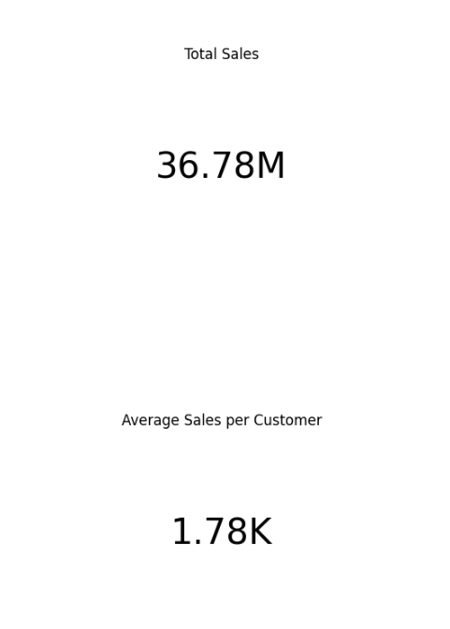

#### 3.1.1.2. [🔎] [Tableau] Trực quan hóa dữ liệu với Tableau

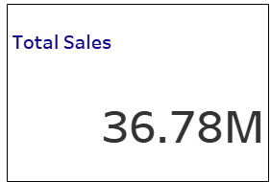

#### 3.1.1.3. [🔎] [PowerBI] Trực quan hóa dữ liệu với PowerBI

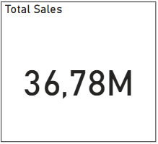

#### 3.1.1.4. [🔎] [LookerStudio] Trực quan hóa dữ liệu với BigQuery + LookerStudio



#### 3.1.1.5. [🔎] [D3.js] Trực quan hóa dữ liệu với Django +D3.js

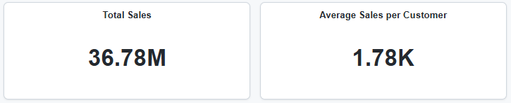

#### 3.1.1.6. [🔎/💡] Nhận định phân tích

Tổng doanh thu 36.78 triệu USD không chỉ đơn thuần là con số – đó là kết quả của một hệ thống vận hành đồ sộ, đang mang lại dòng tiền đều đặn cho doanh nghiệp. Nhưng khi lật mở từng lớp dữ liệu bên dưới – từ phân khúc khách hàng, cách vận chuyển, cho đến những biến động từng năm – ta dần thấy rõ những “gợn sóng” nhỏ, tiềm ẩn rủi ro lớn nếu không kịp thời tối ưu.

### 3.1.2. Phân khúc khách hàng theo vùng và quốc gia

#### 3.1.2.1. [🔎] [Python] Trực quan hóa dữ liệu với Python

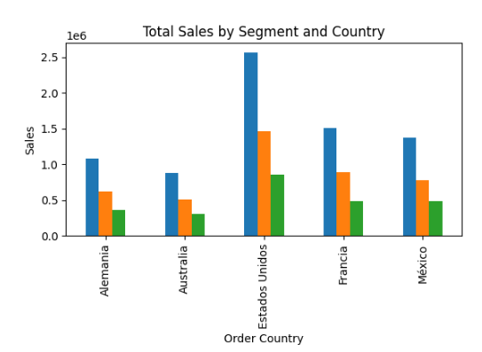

#### 3.1.2.2. [🔎] [Tableau] Trực quan hóa dữ liệu với Tableau

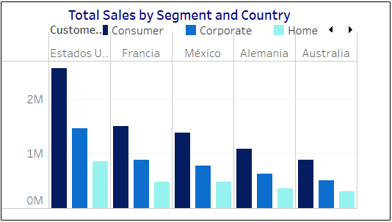

#### 3.1.2.3. [🔎] [PowerBI] Trực quan hóa dữ liệu với PowerBI

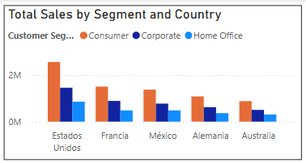

#### 3.1.2.4. [🔎] [LookerStudio] Trực quan hóa dữ liệu với BigQuery + LookerStudio

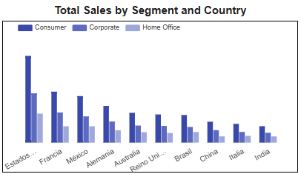

#### 3.1.2.5. [🔎] [D3.js] Trực quan hóa dữ liệu với Django +D3.js

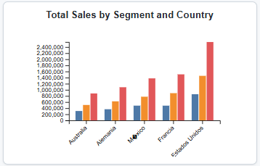

#### 3.1.2.6. [🔎] Dữ liệu thống kê (tương ứng với các biểu đồ trực quan - tính toán chỉ số & trình bày dạng bảng)

Bảng 1: Total Sales by Segment and Country

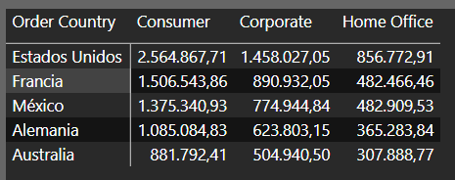

#### 3.1.2.7. [🔎/💡] Nhận định phân tích

Từ biểu đồ “Total Sales by Segment and Country”, có thể thấy Consumer là “át chủ bài” hiện tại. Họ đóng góp mạnh mẽ tại các thị trường lớn như:

* Estados Unidos: 2.6M USD
* Francia: 1.5M USD
* México: 1.4M USD

Trong khi đó, hai nhóm Corporate và Home Office chỉ đóng vai trò phụ trợ với mức đóng góp khiêm tốn, dao động quanh 0.5M–0.9M mỗi quốc gia.

→ Consumer là nhóm "xương sống", cần được ưu tiên trong mọi chiến lược giữ chân và upsell.

### 3.1.3. Tỷ lệ đơn hàng có nguy cơ trễ/hủy

#### 3.1.3.1. [🔎] [Python] Trực quan hóa dữ liệu với Python

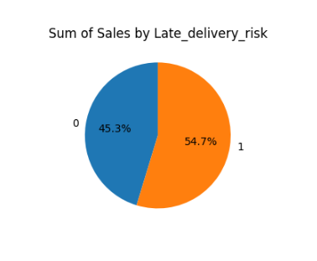

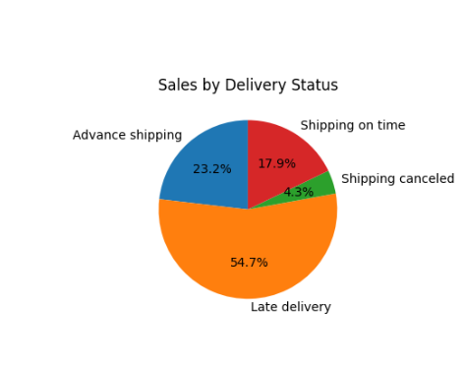

#### 3.1.3.2. [🔎] [Tableau] Trực quan hóa dữ liệu với Tableau

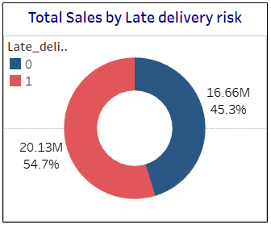

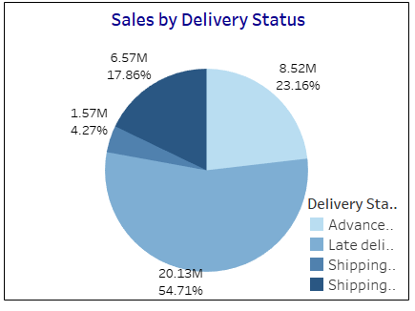

#### 3.1.3.3. [🔎] [PowerBI] Trực quan hóa dữ liệu với PowerBI

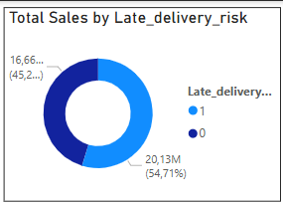

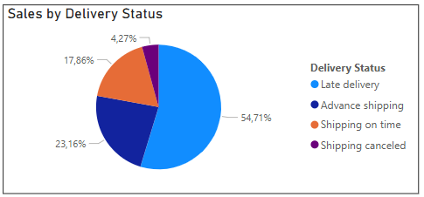

#### 3.1.3.4. [🔎] [LookerStudio] Trực quan hóa dữ liệu với BigQuery + LookerStudio

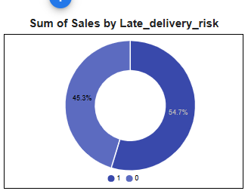

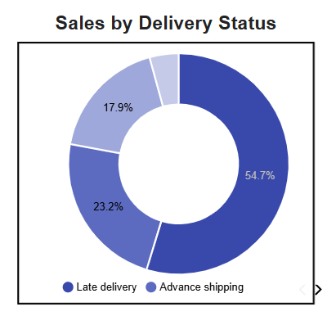

#### 3.1.3.5. [🔎] [D3.js] Trực quan hóa dữ liệu với Django +D3.js

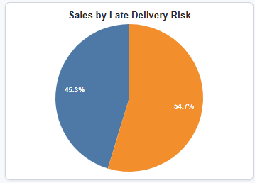

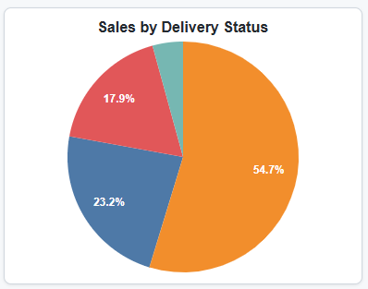

#### 3.1.3.6. [🔎] Dữ liệu thống kê (tương ứng với các biểu đồ trực quan - tính toán chỉ số & trình bày dạng bảng)

Bảng 2: Total Sales by Late_delivery_risk

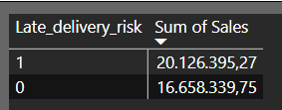

#### 3.1.3.7. [🔎/💡] Nhận định phân tích

Biểu đồ “Sum of Sales by Late_delivery_risk” cho thấy hơn 54.71% doanh thu (tương đương 20.13 triệu USD) đến từ những đơn có nguy cơ giao trễ – một con số đáng báo động.

Khi nhìn vào “Sales by Delivery Status”:

* Chỉ 17.86% đơn hàng được giao đúng hạn
* 23.16% giao sớm
* Nhưng tới 4.27% bị hủy hoàn toàn

→ Tỷ lệ đơn trễ và bị hủy cao như vậy ảnh hưởng nghiêm trọng đến trải nghiệm khách hàng, lòng tin, và dần làm xói mòn giá trị thương hiệu.

### 3.1.4. Lợi nhuận theo danh mục và khu vực

#### 3.1.4.1. [🔎] [Python] Trực quan hóa dữ liệu với Python

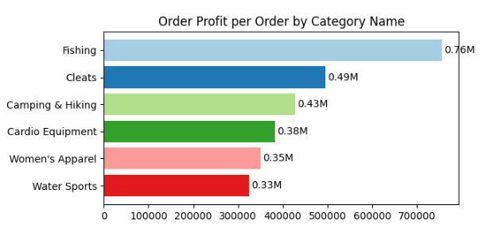

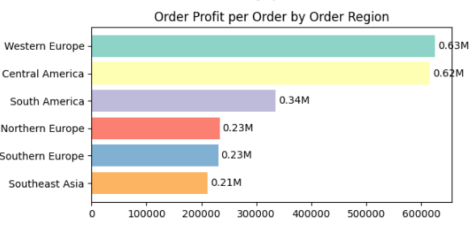

#### 3.1.4.2. [🔎] [Tableau] Trực quan hóa dữ liệu với Tableau

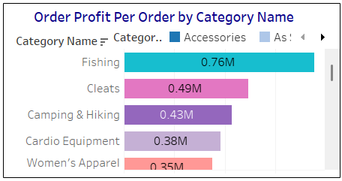

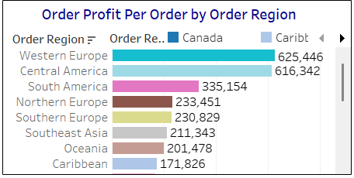

#### 3.1.4.3. [🔎] [PowerBI] Trực quan hóa dữ liệu với PowerBI

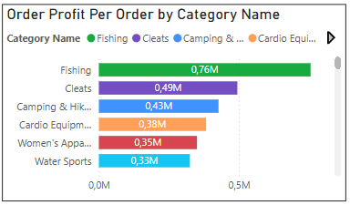

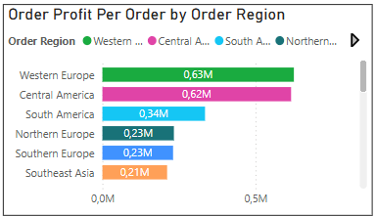

#### 3.1.4.4. [🔎] [LookerStudio] Trực quan hóa dữ liệu với BigQuery + LookerStudio

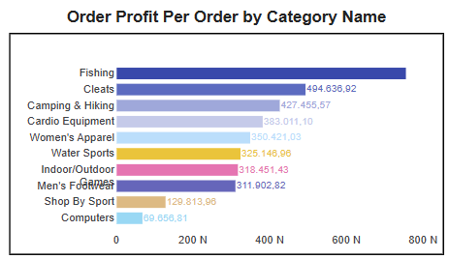

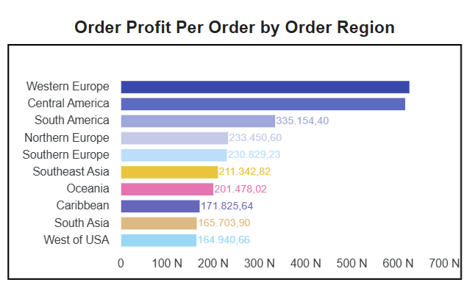

#### 3.1.4.5. [🔎] [D3.js] Trực quan hóa dữ liệu với Django +D3.js

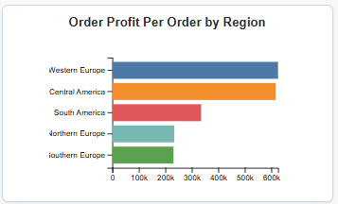

#### 3.1.4.6. [🔎] Dữ liệu thống kê (tương ứng với các biểu đồ trực quan - tính toán chỉ số & trình bày dạng bảng)

#### Bảng 3: Order Profit Per Order by Category Name

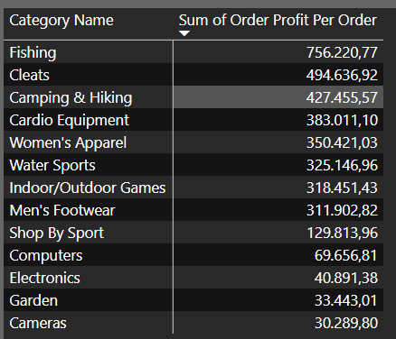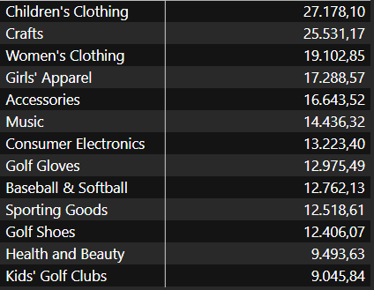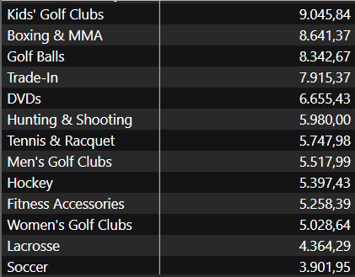

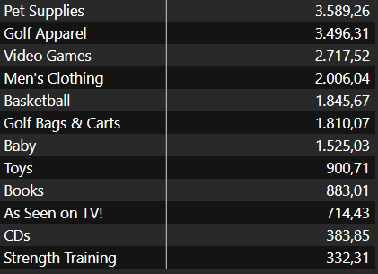

Bảng 4: Order Profit Per Order by Order Region

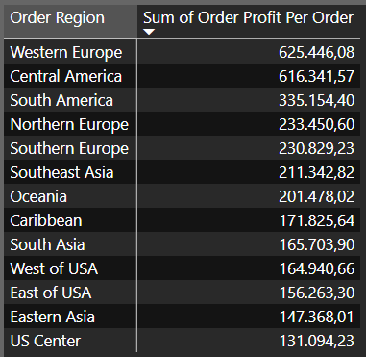

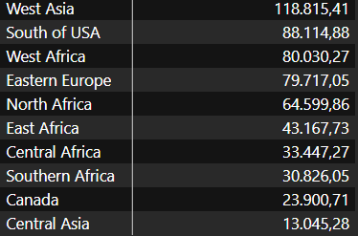

#### 3.1.4.7. [🔎/💡] Nhận định phân tích

Trong thế giới sản phẩm, Fishing đang “bơi về lợi nhuận” với 0.76M USD/order – dẫn đầu toàn ngành. Theo sau là:

* Cleats: 0.49M
* Camping & Hiking: 0.43M

Ở khía cạnh địa lý, Western Europe và Central America nổi bật là “mảnh đất màu mỡ”, mang lại biên lợi nhuận cao nhất (0.63M và 0.62M/order).

→ Đây là những vùng và ngành nên “rót vốn” – vì vừa dễ sinh lời, vừa đã có dấu hiệu thị trường phản hồi tốt.

### 3.1.5. Doanh thu theo danh mục và phương thức vận chuyển

#### 3.1.5.1. [🔎] [Python] Trực quan hóa dữ liệu với Python

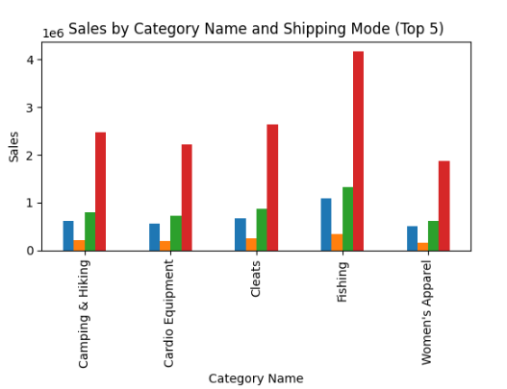

#### 3.1.5.2. [🔎] [Tableau] Trực quan hóa dữ liệu với Tableau

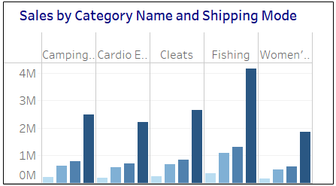

#### 3.1.5.3. [🔎] [PowerBI] Trực quan hóa dữ liệu với PowerBI

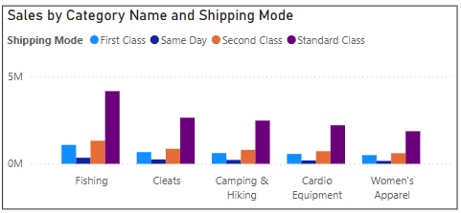

#### 3.1.5.4. [🔎] [LookerStudio] Trực quan hóa dữ liệu với BigQuery + LookerStudio

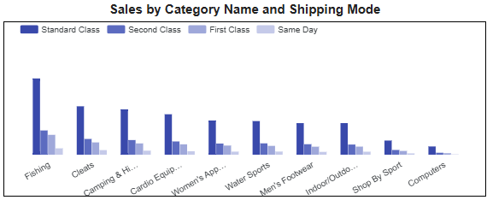

#### 3.1.5.5. [🔎] [D3.js] Trực quan hóa dữ liệu với Django +D3.js

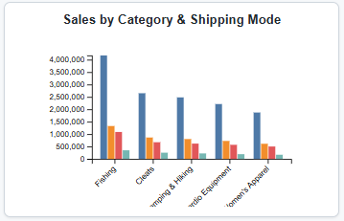

#### 3.1.5.6. [🔎] Dữ liệu thống kê (tương ứng với các biểu đồ trực quan - tính toán chỉ số & trình bày dạng bảng)

Bảng 5: Sales by Category Name and Shipping Mode

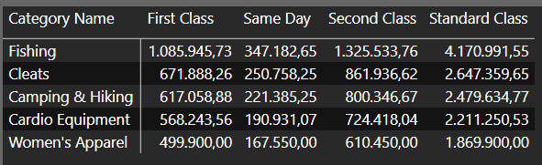

#### 3.1.4.7. [🔎/💡] Nhận định phân tích

Biểu đồ cho thấy **Standard Class** đang là lựa chọn vận chuyển chủ đạo trong hầu hết các danh mục sản phẩm, đặc biệt nổi bật với nhóm *Fishing* và *Camping & Hiking*, với doanh số vượt trội so với các hình thức khác. Trong khi đó, *First Class* và *Same Day* tuy đóng góp ít hơn nhưng vẫn giữ vai trò nhất định ở các nhóm như *Cleats* hay *Cardio Equipment*.

→ Điều này cho thấy: khách hàng có xu hướng ưu tiên chi phí thấp trong vận chuyển, nhưng vẫn có một bộ phận khách sẵn sàng trả thêm cho tốc độ. Đây là tín hiệu tích cực để doanh nghiệp triển khai chính sách phân tầng dịch vụ vận chuyển linh hoạt – vừa tối ưu chi phí, vừa khai thác được phân khúc khách giá trị cao.

### 3.1.6. Tổng doanh thu theo phương thức thanh toán

#### 3.1.6.1. [🔎] [Python] Trực quan hóa dữ liệu với Python

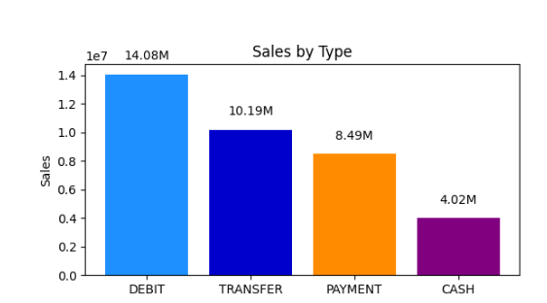

#### 3.1.6.2. [🔎] [Tableau] Trực quan hóa dữ liệu với Tableau

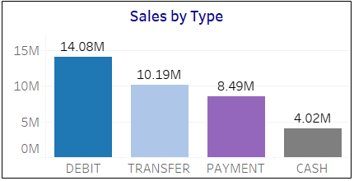

#### 3.1.6.3. [🔎] [PowerBI] Trực quan hóa dữ liệu với PowerBI

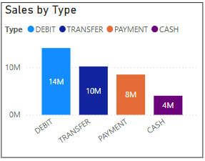

#### 3.1.6.4. [🔎] [LookerStudio] Trực quan hóa dữ liệu với BigQuery + LookerStudio

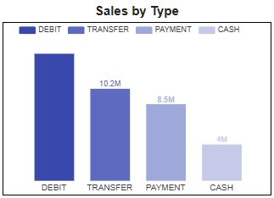

#### 3.1.6.5. [🔎] [D3.js] Trực quan hóa dữ liệu với Django +D3.js

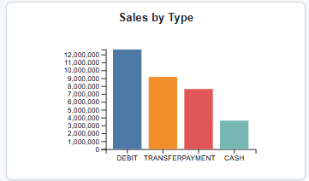

#### 3.1.6.6. [🔎] Dữ liệu thống kê (tương ứng với các biểu đồ trực quan - tính toán chỉ số & trình bày dạng bảng)

Bảng 6: Sales by Type

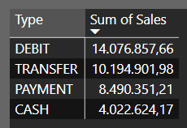

#### 3.1.6.7. [🔎/💡] Nhận định phân tích

Mỗi khách chi trung bình 1.78K USD – khá cao → chứng tỏ độ sẵn lòng chi trả tốt.

* Họ chủ yếu thanh toán bằng DEBIT (14M USD) và TRANSFER (10M).
* CASH đang ít được sử dụng (4M) → dấu hiệu tích cực cho chuyển đổi số.

→ Có thể khuyến khích khách dùng DEBIT nhiều hơn qua tặng thưởng nhỏ – vừa tăng tốc độ dòng tiền, vừa giảm rủi ro thu tiền mặt.

### 3.1.7. Diễn biến doanh thu theo năm

#### 3.1.7.1. [🔎] [Python] Trực quan hóa dữ liệu với Python

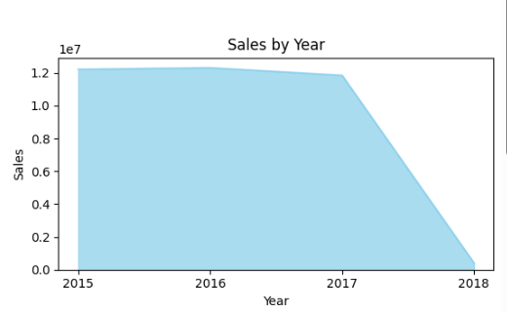

#### 3.1.7.2. [🔎] [Tableau] Trực quan hóa dữ liệu với Tableau

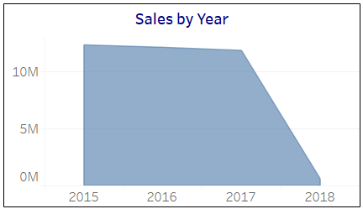

#### 3.1.7.3. [🔎] [PowerBI] Trực quan hóa dữ liệu với PowerBI

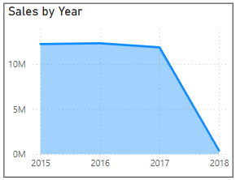

#### 3.1.7.4. [🔎] [LookerStudio] Trực quan hóa dữ liệu với BigQuery + LookerStudio

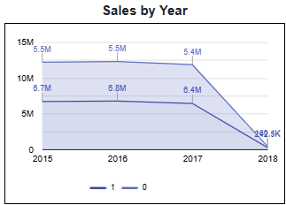

#### 3.1.7.5. [🔎] [D3.js] Trực quan hóa dữ liệu với Django +D3.js

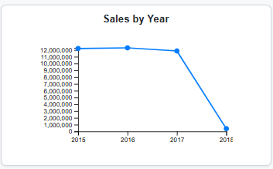

#### 3.1.7.6. [🔎] Dữ liệu thống kê (tương ứng với các biểu đồ trực quan - tính toán chỉ số & trình bày dạng bảng)

Bảng 7: Sales by Year

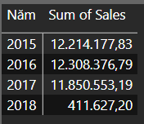

#### 3.1.7.7. [🔎/💡] Nhận định phân tích

Nhìn vào “Sales by Year”:

* 2015–2017: Doanh thu tăng trưởng mạnh mẽ
* Nhưng đến **2018**, một cú giảm sâu xảy ra – có thể đến từ biến động thị trường, khủng hoảng chuỗi cung ứng hoặc điều chỉnh chiến lược nội bộ chưa kịp thời.

→ Cần soát lại toàn bộ chuỗi giá trị trong giai đoạn này để xác định rõ nguyên nhân và tránh lặp lại ở các chu kỳ sau.

## 3.2. NHÓM CÁC CHỈ SỐ VỀ TRẠNG THÁI GIAO HÀNG *(Delivery Report)*

### 3.2.1. Tổng giá trị đơn hàng toàn hệ thống

#### 3.2.1.1. [🔎] [Python] Trực quan hóa dữ liệu với Python

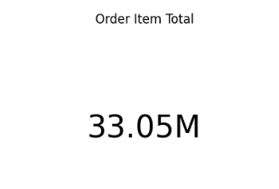

#### 3.2.1.2. [🔎] [Tableau] Trực quan hóa dữ liệu với Tableau

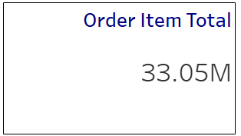

#### 3.2.1.3. [🔎] [PowerBI] Trực quan hóa dữ liệu với PowerBI

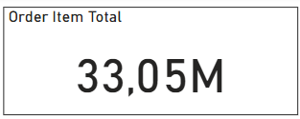

#### 3.2.1.4. [🔎] [LookerStudio] Trực quan hóa dữ liệu với BigQuery + LookerStudio

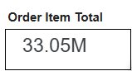

#### 3.2.1.5. [🔎] [D3.js] Trực quan hóa dữ liệu với Django +D3.js

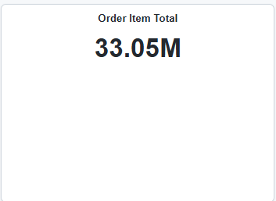

#### 3.2.1.6. [🔎/💡] Nhận định phân tích

Với **33.05 triệu đơn hàng** được xử lý, hệ thống vận hành rõ ràng đã đạt đến một quy mô khổng lồ. Nhưng như một chiếc đồng hồ cơ tinh xảo, chỉ cần một bánh răng lệch nhịp – toàn bộ cấu trúc có thể chậm lại. Và sự chậm trễ ấy đã lộ diện, thông qua những chỉ số tưởng chừng nhỏ nhưng lại phản ánh **vấn đề sâu xa về hiệu suất giao hàng và sự hài lòng khách hàng**.

### 3.2.2. Cơ cấu trạng thái giao hàng theo số lượng đơn

#### 3.2.2.1. [🔎] [Python] Trực quan hóa dữ liệu với Python

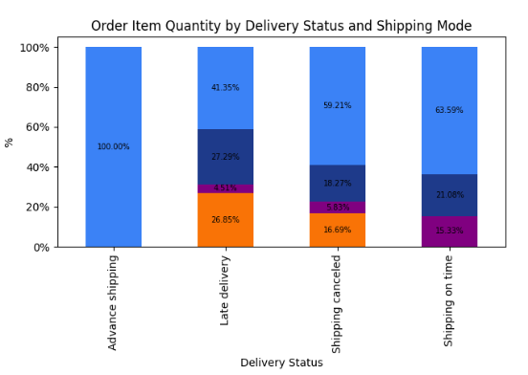

#### 3.2.2.2. [🔎] [Tableau] Trực quan hóa dữ liệu với Tableau

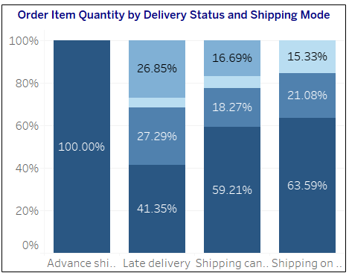

#### 3.2.2.3. [🔎] [PowerBI] Trực quan hóa dữ liệu với PowerBI

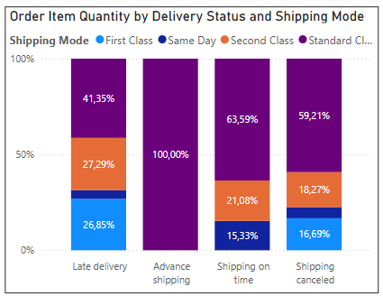

#### 3.2.2.4. [🔎] [LookerStudio] Trực quan hóa dữ liệu với BigQuery + LookerStudio

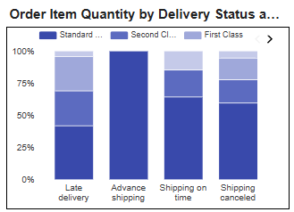

#### 3.2.2.5. [🔎] [D3.js] Trực quan hóa dữ liệu với Django +D3.js

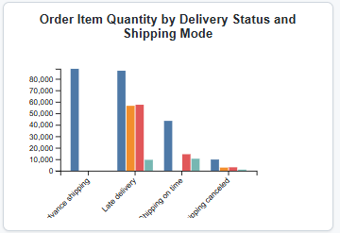

#### 3.2.2.6. [🔎] Dữ liệu thống kê (tương ứng với các biểu đồ trực quan - tính toán chỉ số & trình bày dạng bảng)

Bảng 1: Order Item Quantity by Delivery Status and Shipping Mode

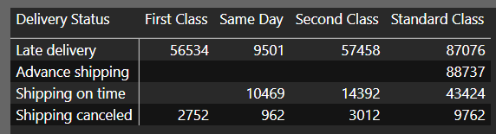

#### 3.2.2.7. [🔎/💡] Nhận định phân tích

**Biểu đồ “Order Item Quantity by Delivery Status and Shipping Mode” cho thấy một thực tế đáng lo ngại:**

Trong nhóm các đơn hàng giao trễ:

* **Standard Class** chiếm tới 87,076 đơn – tương đương 41.35%, dẫn đầu toàn bộ hệ thống về số lượng đơn trễ.
* **Second Class** theo sau với 57,458 đơn (27.28%), tiếp tục là một “điểm nóng” về hiệu suất giao hàng.
* **First Class** – dịch vụ được kỳ vọng cao – cũng có đến 56,534 đơn bị trễ (26.84%), cho thấy chi phí cao không đồng nghĩa với chất lượng vượt trội.
* **Same Day**, dù là phương thức cao cấp, vẫn phát sinh 9,501 đơn trễ (4.51%) – tuy thấp hơn nhiều, nhưng vẫn là con số không thể bỏ qua.

→ **Standard Class** tuy phổ biến, nhưng cũng là “con dao hai lưỡi” với rủi ro vận hành lớn nhất.  
 → Doanh nghiệp cần thiết lập lại tiêu chuẩn lựa chọn phương thức giao hàng – không chỉ dựa vào chi phí, mà phải dựa vào tỷ lệ trễ thực tế để bảo vệ trải nghiệm và lòng tin của khách hàng.

### 3.2.3. Phân tích giá trị đơn hàng theo trạng thái xử lý

#### 3.2.3.1. [🔎] [Python] Trực quan hóa dữ liệu với Python

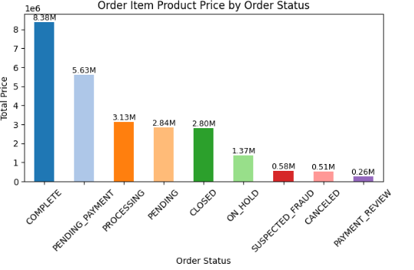

#### 3.2.3.2. [🔎] [Tableau] Trực quan hóa dữ liệu với Tableau

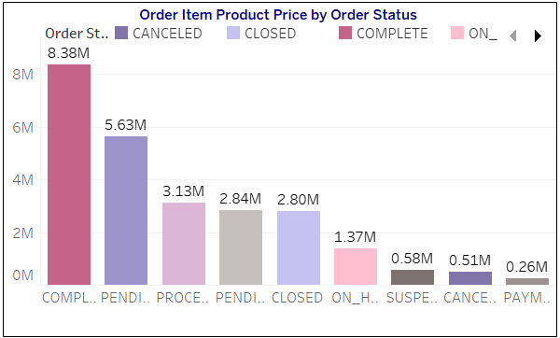

#### 3.2.3.3. [🔎] [PowerBI] Trực quan hóa dữ liệu với PowerBI

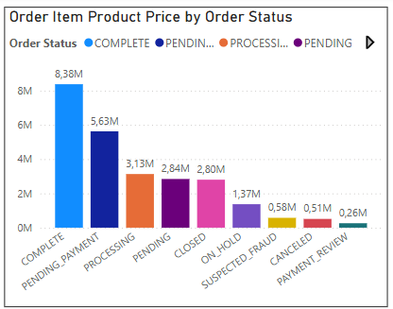

#### 3.2.3.4. [🔎] [LookerStudio] Trực quan hóa dữ liệu với BigQuery + LookerStudio

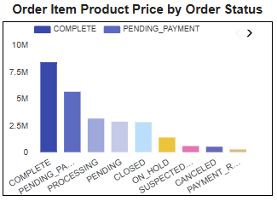

#### 3.2.3.5. [🔎] [D3.js] Trực quan hóa dữ liệu với Django +D3.js

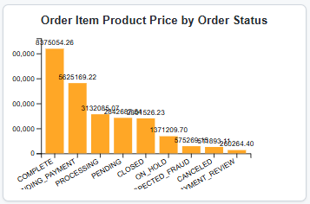

#### 3.2.3.6. [🔎] Dữ liệu thống kê (tương ứng với các biểu đồ trực quan - tính toán chỉ số & trình bày dạng bảng)

Bảng 2: Order Item Product Price by Order Status

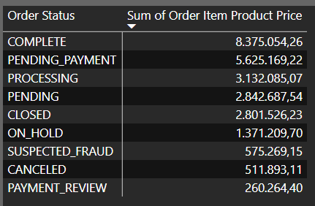

#### 3.2.3.7. [🔎/💡] Nhận định phân tích

Biểu đồ thể hiện rõ: phần lớn giá trị đơn hàng nằm ở các trạng thái COMPLETED (8.38M USD) và PENDING_PAYMENT (5.63M USD), tức là dòng tiền chỉ thực sự chốt khi đơn đã hoàn tất hoặc đang chờ thanh toán. Tuy nhiên, một lượng lớn giá trị vẫn đang nằm ở các trạng thái trung gian như PROCESSING (3.13M USD), PENDING (2.84M USD) hay thậm chí là ON_HOLD và SUSPECTED_FRAUD.

→ Điều này cho thấy dòng tiền của doanh nghiệp đang bị “giữ chân” tại nhiều điểm nghẽn trong quy trình xử lý đơn. Để cải thiện hiệu suất tài chính, doanh nghiệp cần:

* Rút ngắn thời gian xử lý để giảm tỷ trọng đơn ở trạng thái “chờ”.
* Tăng tốc xử lý thanh toán ở khâu PENDING_PAYMENT.
* Chủ động rà soát các đơn bị treo, nghi ngờ gian lận để sớm giải phóng dòng tiền.

Một hệ thống quản lý đơn hàng tinh gọn và linh hoạt sẽ là chìa khóa để chuyển hóa đơn “đứng yên” thành doanh thu thực tế.

### 3.2.4. Tổng quan tỷ lệ đơn hàng theo trạng thái giao

#### 3.2.4.1. [🔎] [Python] Trực quan hóa dữ liệu với Python

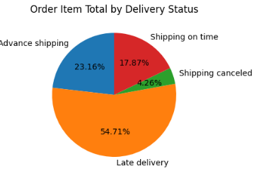

#### 3.2.4.2. [🔎] [Tableau] Trực quan hóa dữ liệu với Tableau

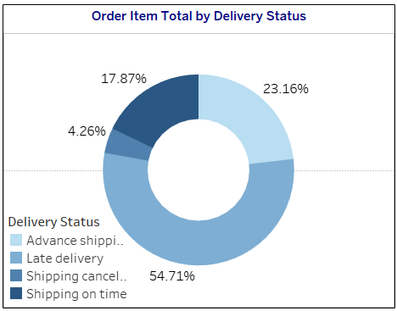

#### 3.2.4.3. [🔎] [PowerBI] Trực quan hóa dữ liệu với PowerBI

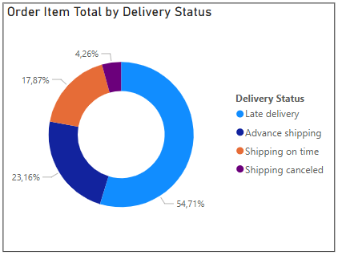

#### 3.2.4.4. [🔎] [LookerStudio] Trực quan hóa dữ liệu với BigQuery + LookerStudio

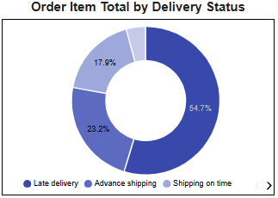

#### 3.2.4.5. [🔎] [D3.js] Trực quan hóa dữ liệu với Django +D3.js

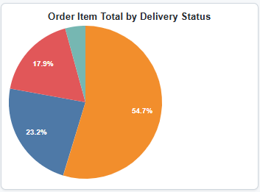

#### 3.2.4.6. [🔎] Dữ liệu thống kê (tương ứng với các biểu đồ trực quan - tính toán chỉ số & trình bày dạng bảng)

Bảng 3: Order Item Total by Delivery Status

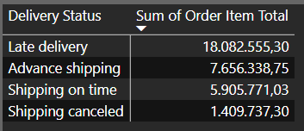

#### 3.2.4.7. [🔎/💡] Nhận định phân tích

Biểu đồ “Order Item Total by Delivery Status” hé lộ một thực tế không dễ chấp nhận:

* 54.71% đơn hàng rơi vào nhóm giao trễ – tương đương 17.8 triệu lượt hàng khiến khách chờ đợi
* Chỉ 17.87% được giao đúng hẹn, và 23.16% đến sớm hơn dự kiến  
  4.26% đơn bị hủy – vừa mất doanh thu, vừa tăng chi phí xử lý lại

→ Một nửa đơn hàng bị trễ không còn là lỗi cá biệt – đó là dấu hiệu cho thấy cả hệ thống đang hoạt động dưới năng lực kỳ vọng.

### 3.2.5. So sánh thời gian giao thực tế và dự kiến theo trạng thái

#### 3.2.5.1. [🔎] [Python] Trực quan hóa dữ liệu với Python

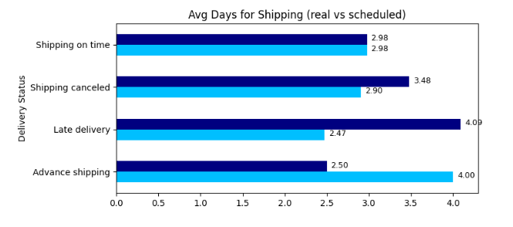

#### 3.2.5.2. [🔎] [Tableau] Trực quan hóa dữ liệu với Tableau

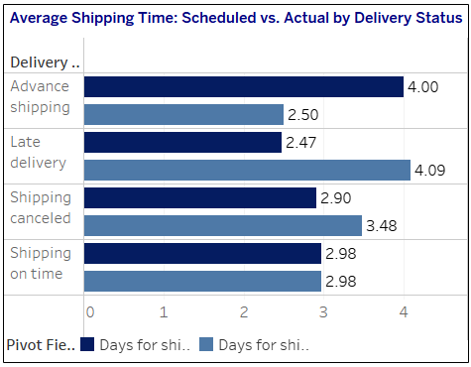

#### 3.2.5.3. [🔎] [PowerBI] Trực quan hóa dữ liệu với PowerBI

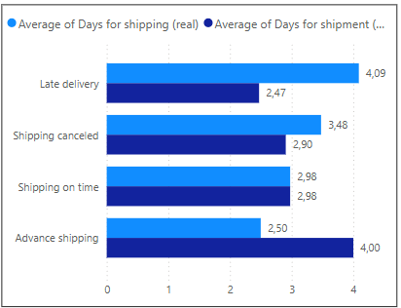

#### 3.2.5.4. [🔎] [LookerStudio] Trực quan hóa dữ liệu với BigQuery + LookerStudio

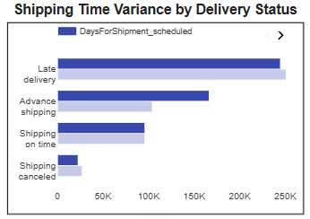

#### 3.2.5.5. [🔎] [D3.js] Trực quan hóa dữ liệu với Django +D3.js

#### 3.2.5.6. [🔎] Dữ liệu thống kê (tương ứng với các biểu đồ trực quan - tính toán chỉ số & trình bày dạng bảng)

Bảng 4: Average of Days for Shipping Real vs Scheduled

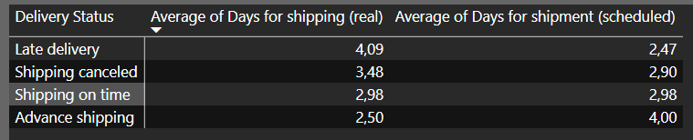

#### 3.2.5.7. [🔎/💡] Nhận định phân tích

Biểu đồ “Average of Days for Shipping (Real vs. Scheduled)” vẽ nên bức tranh rõ ràng về khoảng cách giữa cam kết và thực tế:

* Với đơn giao trễ, khách hàng phải chờ 4.09 ngày, dù hệ thống chỉ hứa 2.47 ngày  
   → Chênh lệch 1.62 ngày là nguyên nhân trực tiếp khiến trải nghiệm tiêu cực gia tăng và khả năng churn tăng cao
* Ở chiều ngược lại, nhóm Advance Shipping lại gây bất ngờ:  
  + Thời gian thực tế: 2.5 ngày
  + Dự kiến hệ thống: 4.0 ngày  
     → *Tức hệ thống đã “under-promise” – hứa ít hơn khả năng thật sự*
* Shipping On Time là “điểm sáng mẫu mực” khi thực tế và dự báo trùng khớp (2.98 ngày)
* Shipping Canceled cũng cho thấy nguồn lực bị lãng phí: dù đơn không thành công, hệ thống vẫn dự báo giao hàng trung bình 2.9 ngày

→ Không chỉ có vấn đề ở những đơn trễ, mà cả những đơn giao sớm cũng chưa được tận dụng để tạo trải nghiệm vượt kỳ vọng. Đây là cơ hội để tái cấu trúc cam kết – truyền thông – vận hành một cách hiệu quả hơn.

### 3.2.6. Thời gian giao hàng trung bình theo phương thức vận chuyển

#### 3.2.6.1. [🔎] [Python] Trực quan hóa dữ liệu với Python

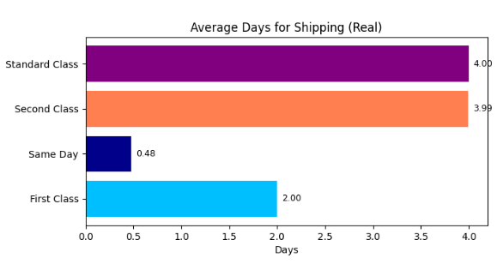

#### 3.2.6.2. [🔎] [Tableau] Trực quan hóa dữ liệu với Tableau

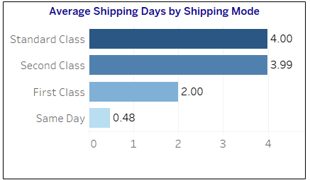

#### 3.2.6.3. [🔎] [PowerBI] Trực quan hóa dữ liệu với PowerBI

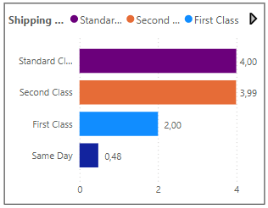

#### 3.2.6.4. [🔎] [LookerStudio] Trực quan hóa dữ liệu với BigQuery + LookerStudio

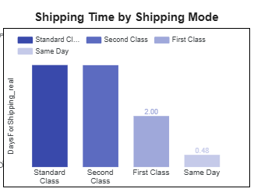

#### 3.2.6.5. [🔎] [D3.js] Trực quan hóa dữ liệu với Django +D3.js

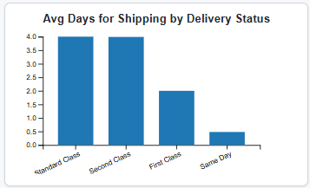

#### 3.2.6.6. [🔎] Dữ liệu thống kê (tương ứng với các biểu đồ trực quan - tính toán chỉ số & trình bày dạng bảng)

Bảng 5: Average of Days for shipping real by Shipping Mode

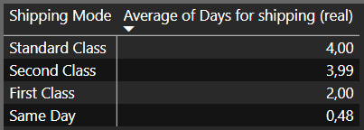

#### 3.2.6.7. [🔎/💡] Nhận định phân tích

Biểu đồ “Average Days for Shipping by Mode” cho ta cái nhìn thẳng thắn:

* Standard Class: 4.00 ngày
* Second Class: 3.99 ngày
* First Class: 2.00 ngày
* Same Day: chỉ 0.48 ngày

→ Không phải cứ “Class cao” là nhanh hơn – chi phí và tốc độ không luôn tỷ lệ thuận. Chính điều này đặt ra câu hỏi: *liệu đã đến lúc cần “định nghĩa lại” chiến lược vận chuyển theo từng loại hàng – thay vì chỉ theo class mặc định?*

### 3.2.7. Số lượng đơn hàng theo khu vực thị trường

#### 3.2.7.1. [🔎] [Python] Trực quan hóa dữ liệu với Python

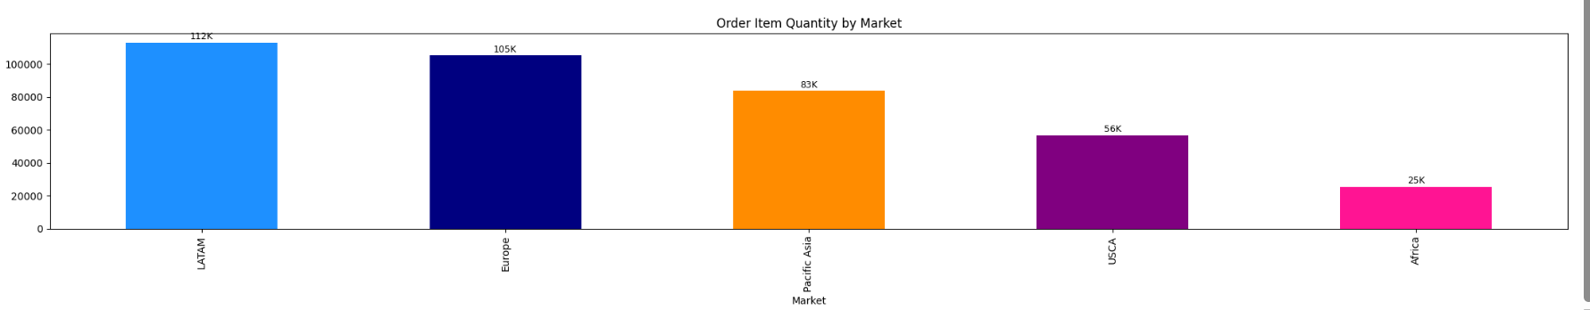

#### 3.2.7.2. [🔎] [Tableau] Trực quan hóa dữ liệu với Tableau

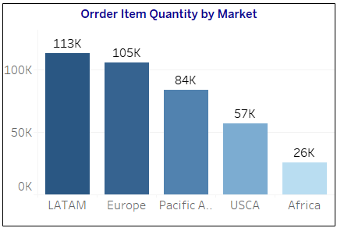

#### 3.2.7.3. [🔎] [PowerBI] Trực quan hóa dữ liệu với PowerBI

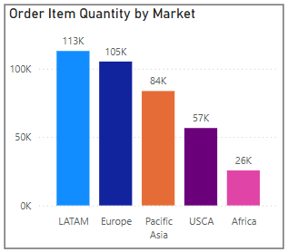

#### 3.2.7.4. [🔎] [LookerStudio] Trực quan hóa dữ liệu với BigQuery + LookerStudio

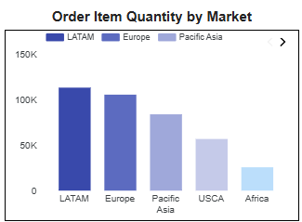

#### 3.2.7.5. [🔎] [D3.js] Trực quan hóa dữ liệu với Django +D3.js

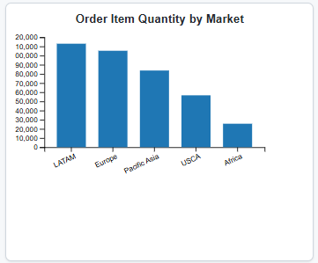

#### 3.2.7.6. [🔎] Dữ liệu thống kê (tương ứng với các biểu đồ trực quan - tính toán chỉ số & trình bày dạng bảng)

Bảng 6: Order Item Quantity by Market

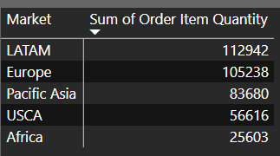

#### 3.2.7.7. [🔎/💡] Nhận định phân tích

Biểu đồ “Order Item Quantity by Market” cho thấy sự phân bổ:

* LATAM và Europe dẫn đầu với lần lượt 113K và 105K đơn
* Pacific Asia và USCA duy trì ở mức trung bình
* Africa đứng cuối với chỉ 26K đơn hàng

→ Những khu vực có số đơn thấp – như Africa – lại trùng với nhóm có tỷ lệ giao hàng trễ cao ở các dashboard khác → Rất có thể vấn đề không nằm ở nhu cầu, mà ở năng lực logistics nội vùng.

## 3.3. NHÓM CÁC CHỈ SỐ VỀ KHÁCH HÀNG THEO PHÂN KHÚC (Customer Segment)

### 3.3.1. Tổng số lượng khách hàng toàn hệ thống

#### 3.3.1.1. [🔎] [Python] Trực quan hóa dữ liệu với Python

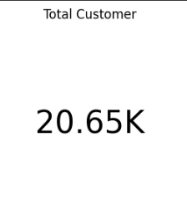

#### 3.3.1.2. [🔎] [Tableau] Trực quan hóa dữ liệu với Tableau

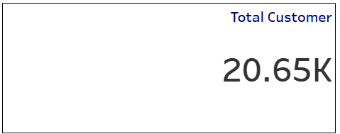

#### 3.3.1.3. [🔎] [PowerBI] Trực quan hóa dữ liệu với PowerBI

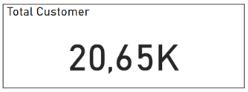

#### 3.3.1.4. [🔎] [LookerStudio] Trực quan hóa dữ liệu với BigQuery + LookerStudio

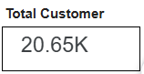

#### 3.3.1.5. [🔎] [D3.js] Trực quan hóa dữ liệu với Django +D3.js

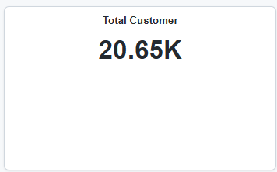

#### 3.3.1.6. [🔎] Dữ liệu thống kê (tương ứng với các biểu đồ trực quan - tính toán chỉ số & trình bày dạng bảng)

#### 3.3.1.7. [🔎/💡] Nhận định phân tích

Với 20.65 nghìn khách hàng đã từng mua hàng, doanh nghiệp không chỉ sở hữu một tệp khách khổng lồ mà còn đang đứng trước bài toán tối ưu trải nghiệm và duy trì lòng trung thành. Mỗi khách hàng là một mắt xích trong hành trình tăng trưởng, và khi hệ thống đạt đến quy mô này, bất kỳ điểm yếu nào trong phục vụ – từ phân khúc, khu vực đến hành vi tiêu dùng – đều có thể âm thầm bào mòn doanh số. Vì vậy, việc “giải mã” khách hàng không chỉ để hiểu họ là ai, mà còn để dẫn dắt chiến lược chăm sóc, bán chéo và giữ chân một cách chính xác hơn bao giờ hết.

### 3.3.2. Tổng đơn hàng theo quốc gia khách hàng và theo bang địa lý

#### 3.3.2.1. [🔎] [Python] Trực quan hóa dữ liệu với Python

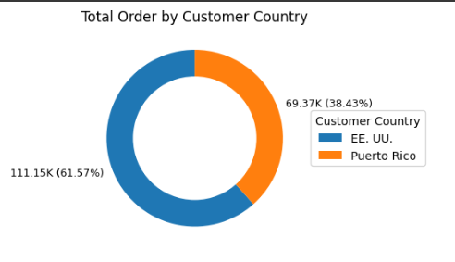

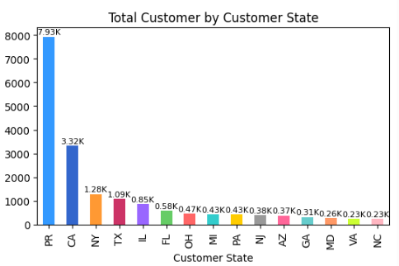

#### 3.3.2.2. [🔎] [Tableau] Trực quan hóa dữ liệu với Tableau

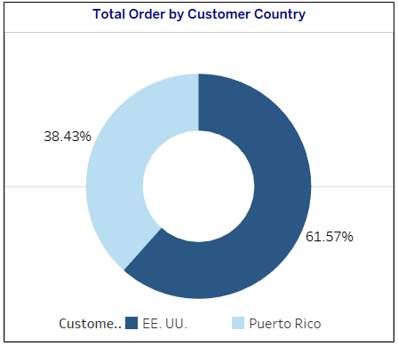

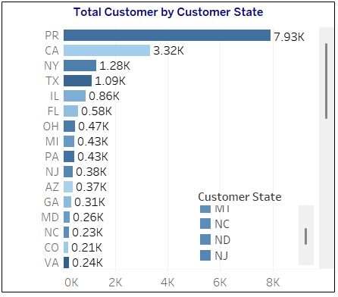

#### 3.3.2.3. [🔎] [PowerBI] Trực quan hóa dữ liệu với PowerBI

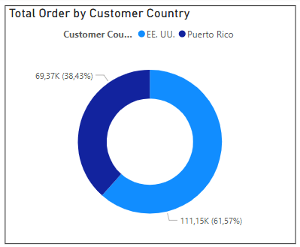

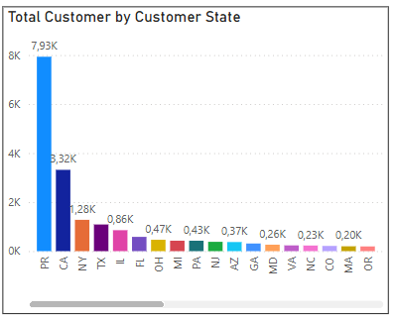

#### 3.3.2.4. [🔎] [LookerStudio] Trực quan hóa dữ liệu với BigQuery + LookerStudio

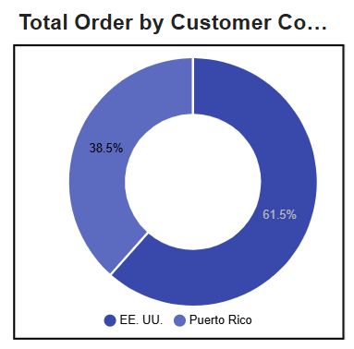

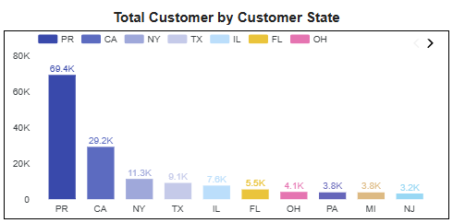

#### 3.3.2.5. [🔎] [D3.js] Trực quan hóa dữ liệu với Django +D3.js

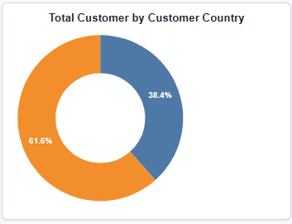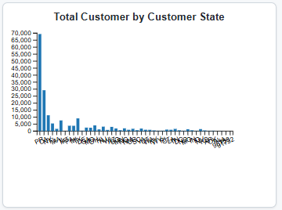

#### 3.3.2.6. [🔎] Dữ liệu thống kê (tương ứng với các biểu đồ trực quan - tính toán chỉ số & trình bày dạng bảng)

Bảng 1: Total Order by Customer Country

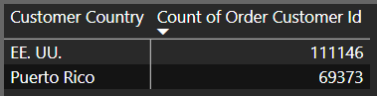

Bảng 2: Total Customer by Customer State

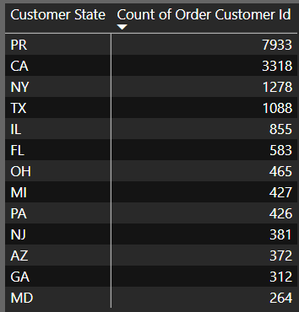

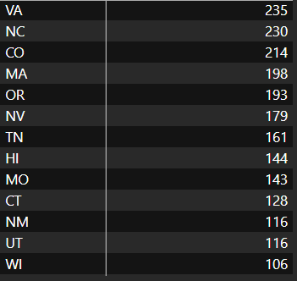

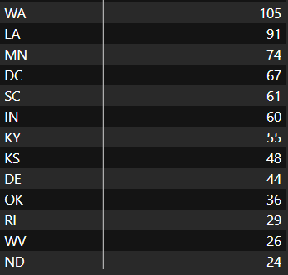

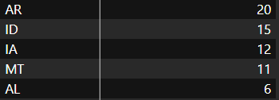

#### 3.3.2.7. [🔎/💡] Nhận định phân tích

Biểu đồ “Customer by Country” và “Customer by State” đưa đến một phát hiện bất ngờ:

* United States chiếm 61.57% khách – đúng như kỳ vọng
* Nhưng Puerto Rico, dù chỉ là một thị trường vùng lãnh thổ nhỏ, lại vượt cả California (29.22K) và New York (7.63K) với 69.37K khách hàng

→ Đây không chỉ là “ngách” – Puerto Rico là một “mỏ vàng đang bị bỏ quên”. Cần rà soát lại chiến dịch tại đây, vì có thể nó đang hoạt động rất tốt một cách vô tình.

### 3.3.3. Doanh thu theo phân khúc khách hàng

#### 3.3.3.1. [🔎] [Python] Trực quan hóa dữ liệu với Python

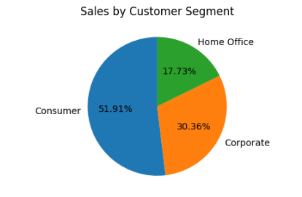

#### 3.3.3.2. [🔎] [Tableau] Trực quan hóa dữ liệu với Tableau

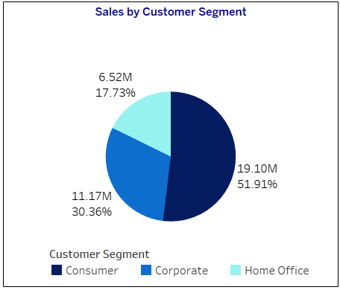

#### 3.3.3.3. [🔎] [PowerBI] Trực quan hóa dữ liệu với PowerBI

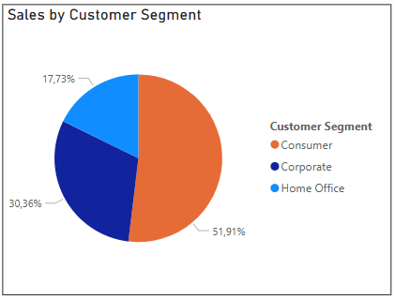

#### 3.3.3.4. [🔎] [LookerStudio] Trực quan hóa dữ liệu với BigQuery + LookerStudio

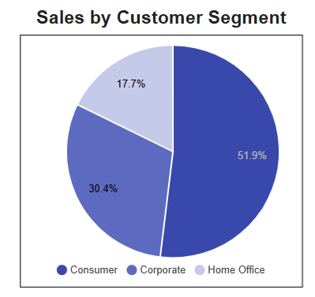

#### 3.3.3.5. [🔎] [D3.js] Trực quan hóa dữ liệu với Django +D3.js

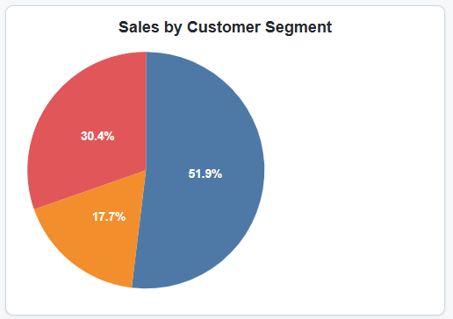

#### 3.3.3.6. [🔎] Dữ liệu thống kê (tương ứng với các biểu đồ trực quan - tính toán chỉ số & trình bày dạng bảng)

Bảng 3: Sales by Customer Segment

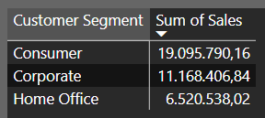

#### 3.3.3.7. [🔎/💡] Nhận định phân tích

Với 20.65K khách hàng, ta không chỉ đang nhìn vào một con số khô khan, mà là hành trình của hàng trăm nghìn con người đang tương tác với thương hiệu.

* Consumer chiếm 51.91%, không chỉ là nhóm lớn nhất về số lượng mà còn dẫn đầu về tổng doanh thu và lợi nhuận
* Corporate tuy ít hơn (30.36%) nhưng lại có giá trị đơn hàng trung bình cao nhất
* Home Office khiêm tốn hơn (17.73%) nhưng không thể xem nhẹ khi có tiềm năng mở rộng từ các doanh nghiệp nhỏ

→ Hành trình chăm sóc khách hàng không thể “đồng phục hóa” – mỗi phân khúc cần một chiến lược riêng, một trải nghiệm được may đo riêng biệt.

### 3.3.4. Doanh thu trung bình và Lợi nhuận trung bình mỗi đơn theo phân khúc khách hàng

#### 3.3.4.1. [🔎] [Python] Trực quan hóa dữ liệu với Python

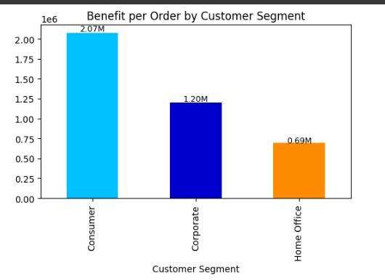

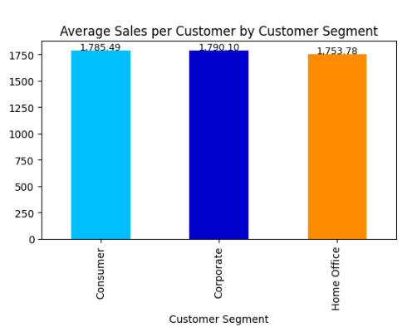

#### 3.3.4.2. [🔎] [Tableau] Trực quan hóa dữ liệu với Tableau

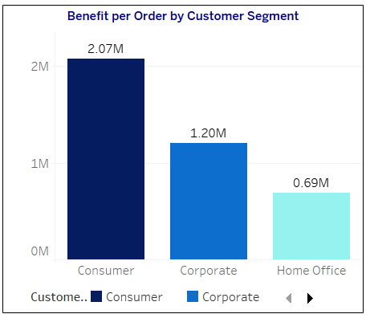

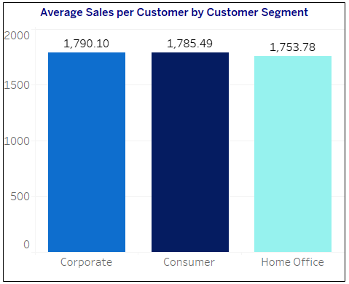

#### 3.3.4.3. [🔎] [PowerBI] Trực quan hóa dữ liệu với PowerBI

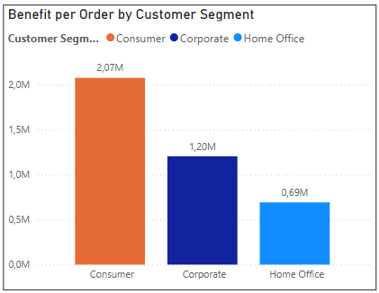

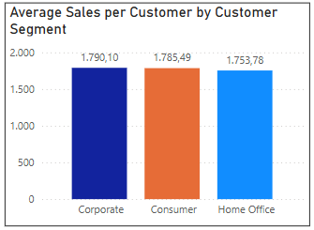

#### 3.3.4.4. [🔎] [LookerStudio] Trực quan hóa dữ liệu với BigQuery + LookerStudio

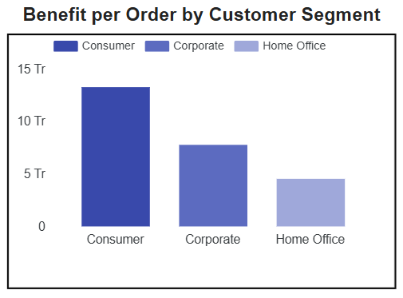

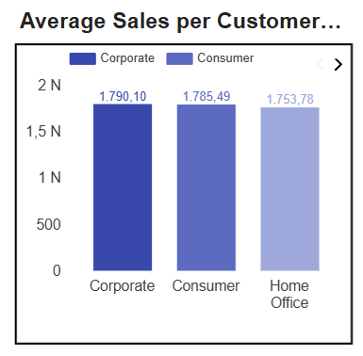

#### 3.3.4.5. [🔎] [D3.js] Trực quan hóa dữ liệu với Django +D3.js

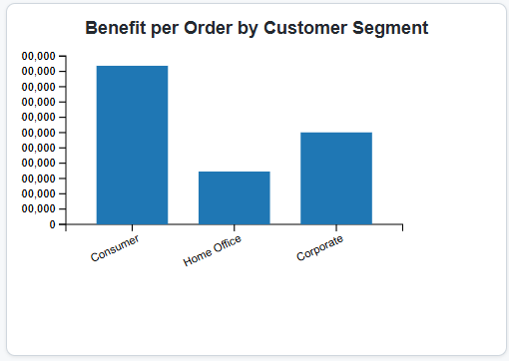

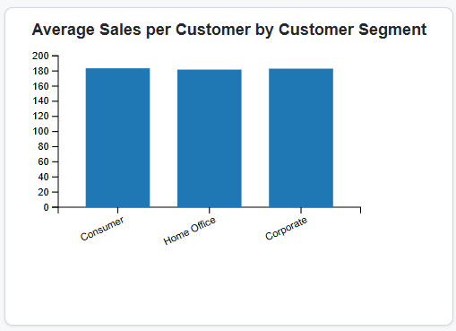

#### 3.3.4.6. [🔎] Dữ liệu thống kê (tương ứng với các biểu đồ trực quan - tính toán chỉ số & trình bày dạng bảng)

Bảng 4: Benefit per Order by Customer Segment

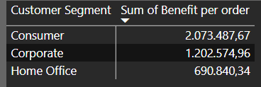

Bảng 5: Average Sales per Customer by Customer Segment

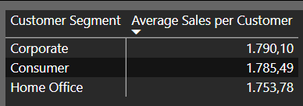

#### 3.3.4.7. [🔎/💡] Nhận định phân tích

Biểu đồ “Benefit per Order” và “Average Sales per Customer” mang đến một lớp dữ liệu thú vị:

Lợi nhuận cao – chưa chắc đã đến từ khách hàng chi nhiều

Mặc dù nhóm Consumer không phải là nhóm chi tiêu trung bình cao nhất (1.785,49 USD/người, thấp hơn một chút so với Corporate – 1.790,10 USD), họ lại mang về mức lợi nhuận vượt trội nhất với 2,07 triệu USD, gần gấp đôi nhóm Corporate (1,2 triệu USD) và gấp ba lần Home Office (0,69 triệu USD).

Điều này cho thấy: Consumer không chỉ là nhóm khách hàng đông đảo, mà còn đang tạo ra biên lợi nhuận tốt nhất cho doanh nghiệp. Họ có thể mua với giá trị nhỏ hơn mỗi đơn, nhưng tần suất mua hàng hoặc cấu trúc chi phí phục vụ lại hiệu quả hơn đáng kể.  
 → Đây là nhóm cần được ưu tiên trong các chiến dịch giữ chân, upsell và chăm sóc dài hạn. Đồng thời, nên nghiên cứu sâu hơn về hành vi và hành trình mua hàng để nhân rộng mô hình tối ưu này cho các phân khúc khác.

## 3.4. NHÓM CÁC CHỈ SỐ VỀ GIAO HÀNG TRỄ (1) (Late Delivery Analysis 1)

### 3.4.1. Tổng quan số lượng đơn hàng và hiệu suất giao hàng

#### 3.4.1.1. [🔎] [Python] Trực quan hóa dữ liệu với Python



#### 3.4.1.2. [🔎] [Tableau] Trực quan hóa dữ liệu với Tableau



#### 3.4.1.3. [🔎] [PowerBI] Trực quan hóa dữ liệu với PowerBI

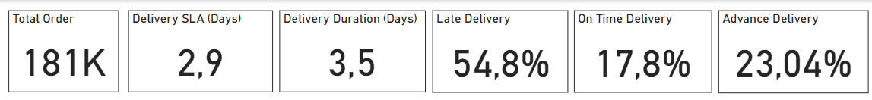

#### 3.4.1.4. [🔎] [LookerStudio] Trực quan hóa dữ liệu với BigQuery + LookerStudio

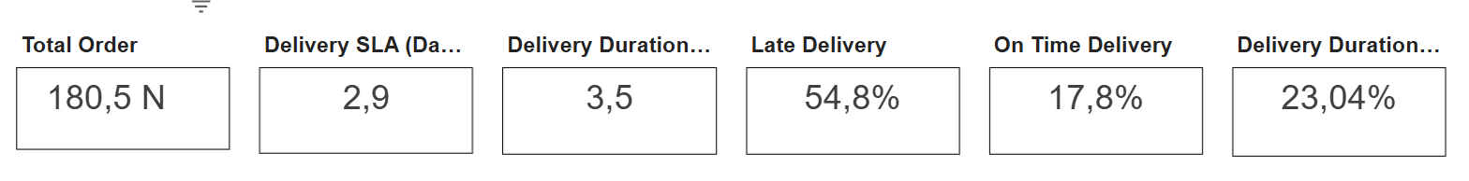

#### 3.4.1.5. [🔎] [D3.js] Trực quan hóa dữ liệu với Django +D3.js

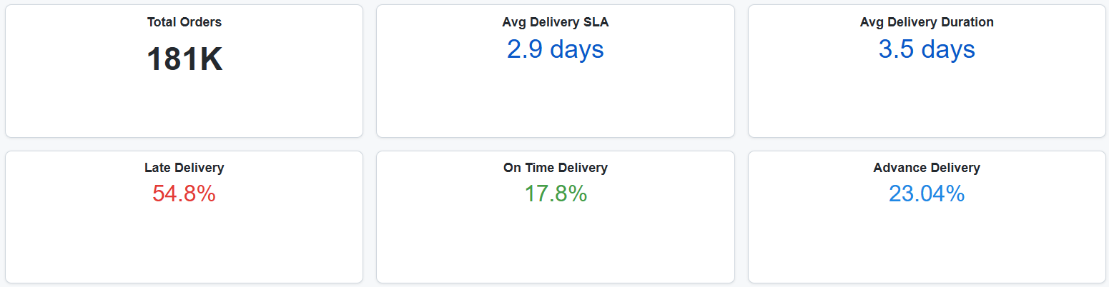

#### 3.4.1.6. [🔎] Dữ liệu thống kê (tương ứng với các biểu đồ trực quan - tính toán chỉ số & trình bày dạng bảng)

#### 3.4.1.7. [🔎/💡] Nhận định phân tích

Hệ thống hiện đã xử lý 181.000 đơn hàng – một con số ấn tượng cho thấy quy mô hoạt động đang mở rộng. Tuy nhiên, đằng sau quy mô đó lại là những vấn đề nghiêm trọng về hiệu suất giao vận:

* Thời gian giao hàng trung bình (Delivery Duration) đang là 3,5 ngày, vượt quá SLA cam kết chỉ 2,9 ngày.
* Tệ hơn, chỉ có 17,8% đơn được giao đúng hạn, trong khi có tới 54,8% đơn bị giao trễ – tức hơn một nửa lượng đơn hàng.  
  Ngoài ra, 23,04% đơn được giao sớm, cho thấy có sự mất cân đối trong kế hoạch vận hành (một số đơn giao quá sớm, số khác lại trễ đáng kể).

→ Những chỉ số này không chỉ cảnh báo về hiệu suất giao hàng, mà còn tiềm ẩn rủi ro làm giảm sự hài lòng, mất khách hàng, và tăng chi phí xử lý khiếu nại hoặc hoàn trả.  
 Doanh nghiệp cần ngay lập tức xem xét lại toàn bộ chuỗi giao vận, đặc biệt là các khâu lập lịch, phân phối đơn theo khu vực và lựa chọn phương thức giao hàng tối ưu.

### 3.4.2. Phân tích tỷ lệ trễ theo từng năm

#### 3.4.2.1. [🔎] [Python] Trực quan hóa dữ liệu với Python

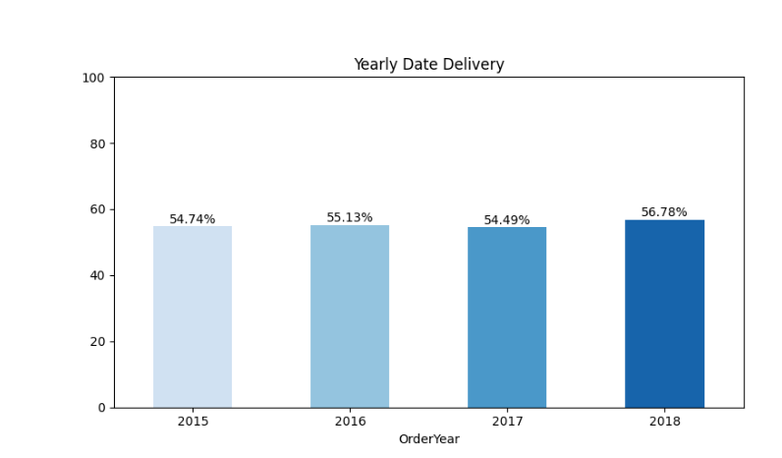

#### 3.4.2.2. [🔎] [Tableau] Trực quan hóa dữ liệu với Tableau

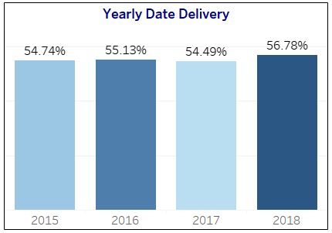

#### 3.4.2.3. [🔎] [PowerBI] Trực quan hóa dữ liệu với PowerBI

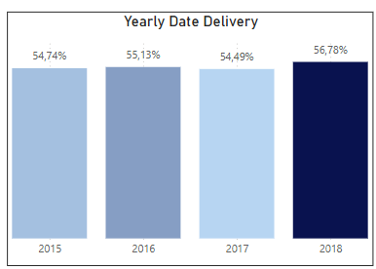

#### 3.4.2.4. [🔎] [LookerStudio] Trực quan hóa dữ liệu với BigQuery + LookerStudio

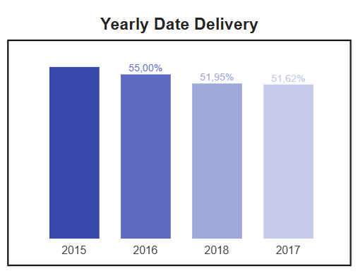

#### 3.4.2.5. [🔎] [D3.js] Trực quan hóa dữ liệu với Django +D3.js

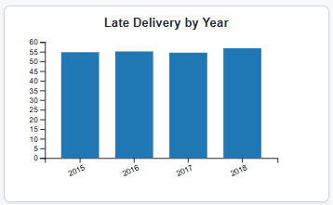

#### 3.4.2.6. [🔎] Dữ liệu thống kê (tương ứng với các biểu đồ trực quan - tính toán chỉ số & trình bày dạng bảng)

Bảng 1: Yearly Date Delivery

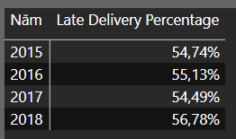

#### 3.4.2.7. [🔎/💡] Nhận định phân tích

Biểu đồ “Yearly Date Delivery” hé lộ một sự ổn định kỳ lạ nhưng đáng lo ngại:

* Tỷ lệ giao trễ duy trì quanh mức 54–56% suốt từ 2015 đến 2018
* Riêng năm 2018 lên đến 56.78% – mức cao nhất  
  → Việc tỷ lệ này không giảm chứng minh rằng hệ thống không học được từ quá khứ. Đây không còn là lỗi cục bộ, mà là dấu hiệu vận hành không cải tiến theo thời gian.

### 3.4.3. Tỷ lệ giao trễ theo phương thức vận chuyển

#### 3.4.3.1. [🔎] [Python] Trực quan hóa dữ liệu với Python

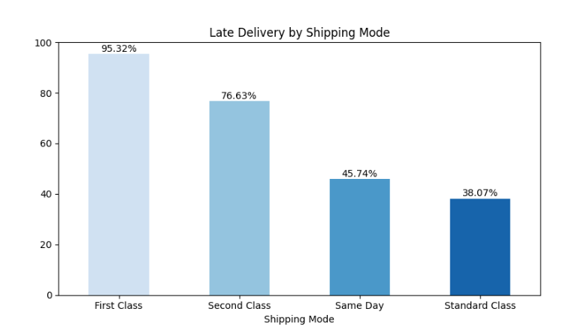

#### 3.4.3.2. [🔎] [Tableau] Trực quan hóa dữ liệu với Tableau

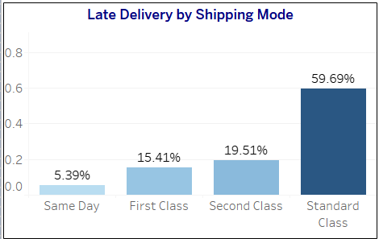

#### 3.4.3.3. [🔎] [PowerBI] Trực quan hóa dữ liệu với PowerBI

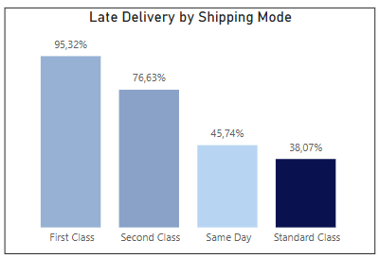

#### 3.4.3.4. [🔎] [LookerStudio] Trực quan hóa dữ liệu với BigQuery + LookerStudio

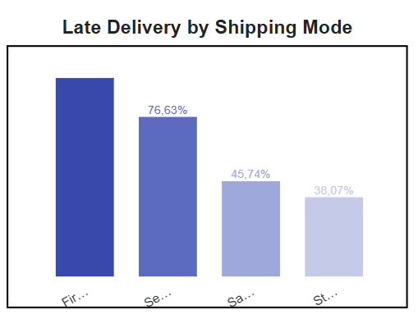

#### 3.4.3.5. [🔎] [D3.js] Trực quan hóa dữ liệu với Django +D3.js

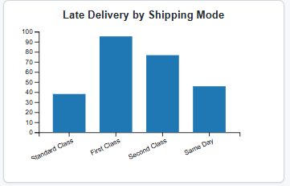

#### 3.4.3.6. [🔎] Dữ liệu thống kê (tương ứng với các biểu đồ trực quan - tính toán chỉ số & trình bày dạng bảng)

Bảng 2: Late Delivery by Shipping Mode

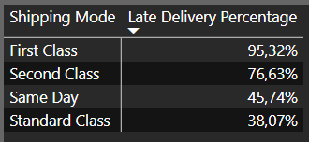

#### 3.4.3.7. [🔎/💡] Nhận định phân tích

Một trong những phát hiện gây ngạc nhiên nhất nằm ở biểu đồ “Late Delivery by Shipping Mode”:

* First Class – tưởng chừng là hình thức vận chuyển ưu tiên – lại có tỷ lệ giao trễ tới 95.32%
* Second Class cũng không khá hơn với 76.63%
* Same Day vẫn giữ được danh tiếng với chỉ 45.74% trễ
* Standard Class – hình thức cơ bản nhất – lại trễ ít nhất: chỉ 38.07%

→ Có vẻ như chi phí cao hơn không mang lại dịch vụ tốt hơn. Điều này gây tổn hại nghiêm trọng đến niềm tin và trải nghiệm khách hàng, đặc biệt là những người chọn First Class với kỳ vọng vượt trội.

### 3.4.4. Tỷ lệ giao trễ theo thị trường khu vực

#### 3.4.4.1. [🔎] [Python] Trực quan hóa dữ liệu với Python

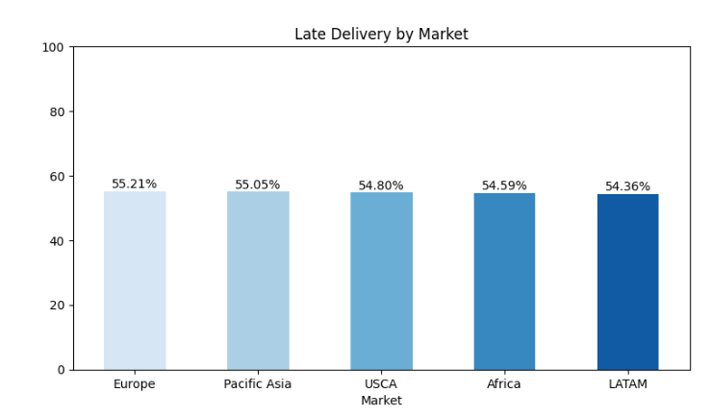

#### 3.4.4.2. [🔎] [Tableau] Trực quan hóa dữ liệu với Tableau

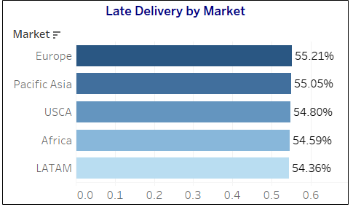

#### 3.4.4.3. [🔎] [PowerBI] Trực quan hóa dữ liệu với PowerBI

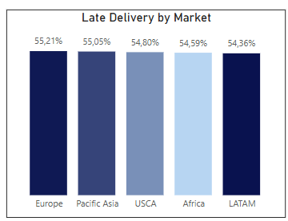

#### 3.4.4.4. [🔎] [LookerStudio] Trực quan hóa dữ liệu với BigQuery + LookerStudio

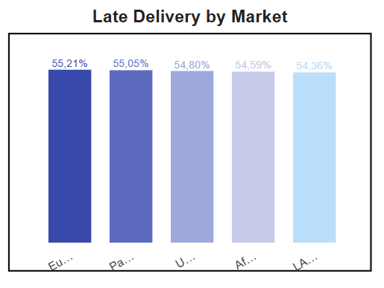

#### 3.4.4.5. [🔎] [D3.js] Trực quan hóa dữ liệu với Django +D3.js

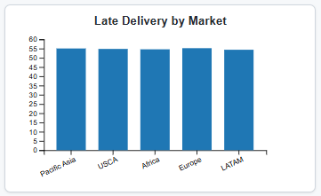

#### 3.4.4.6. [🔎] Dữ liệu thống kê (tương ứng với các biểu đồ trực quan - tính toán chỉ số & trình bày dạng bảng)

Bảng 3: Late Delivery by Market

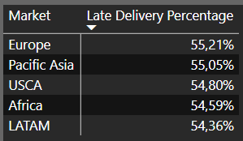

#### 3.4.4.7. [🔎/💡] Nhận định phân tích

Biểu đồ “Late Delivery by Market” vẽ nên một bản đồ đầy những con số tương đồng:

* Europe: 55.21%
* Pacific Asia: 55.05%
* USCA: 54.80%
* Africa: 54.59%
* LATAM: 54.36%

→ Tỷ lệ giao trễ đồng đều giữa các khu vực, cho thấy nguyên nhân không đến từ địa lý hay thị trường, mà là nằm sâu trong cấu trúc vận hành nội bộ hoặc hệ thống đối tác giao nhận.

### 3.4.5. Tỷ lệ giao trễ theo thời gian và shipping mode

#### 3.4.5.1. [🔎] [Python] Trực quan hóa dữ liệu với Python

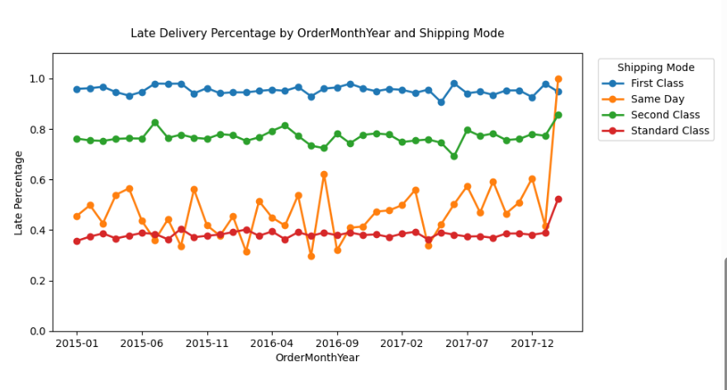

#### 3.4.5.2. [🔎] [Tableau] Trực quan hóa dữ liệu với Tableau

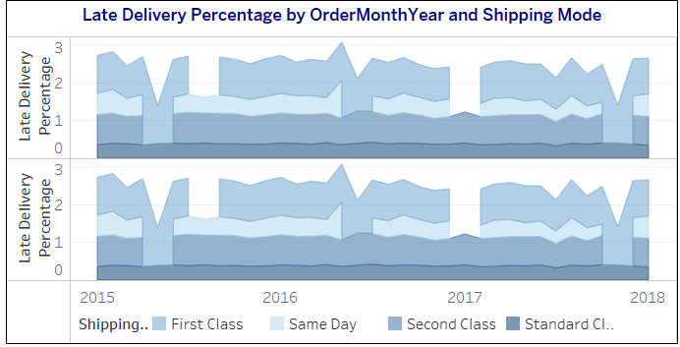

#### 3.4.5.3. [🔎] [PowerBI] Trực quan hóa dữ liệu với PowerBI

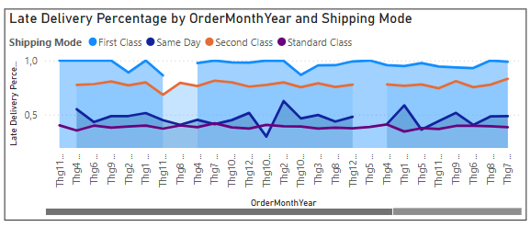

#### 3.4.5.4. [🔎] [LookerStudio] Trực quan hóa dữ liệu với BigQuery + LookerStudio

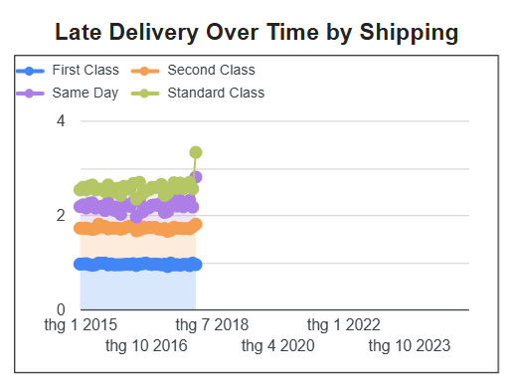

#### 3.4.5.5. [🔎] [D3.js] Trực quan hóa dữ liệu với Django +D3.js

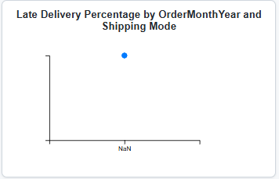

#### 3.4.5.6. [🔎] Dữ liệu thống kê (tương ứng với các biểu đồ trực quan - tính toán chỉ số & trình bày dạng bảng)

Bảng 4: Late Delivery Percentage by OrderMonthYear and Shipping Mode

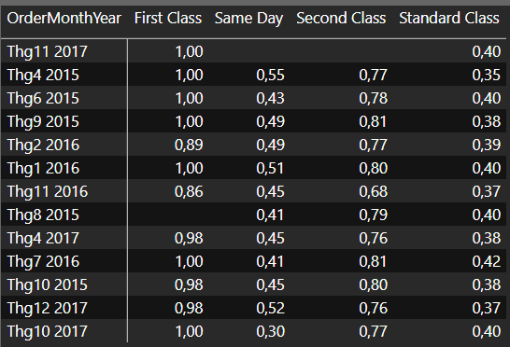

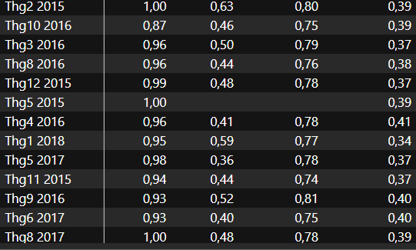

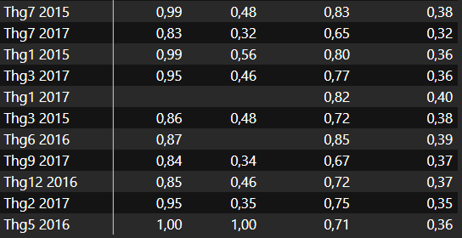

#### 3.4.5.7. [🔎/💡] Nhận định phân tích

Lần đầu tiên biểu đồ dạng timeline (Late Delivery Percentage by Month and Mode) được đưa vào phân tích, và kết quả rất trực quan – nhưng không hề dễ chịu:

* First Class trễ gần như 100% liên tục trong nhiều tháng, không có cải thiện
* Second Class dao động quanh 70–80%
* Standard Class – dù không xuất sắc – nhưng giữ ở mức ổn định khoảng 35–40% và có tín hiệu cải thiện nhẹ

→ Đây không còn là “vấn đề đột xuất” mà là “mô hình lặp lại” – một vòng lặp bất ổn chưa được cắt đứt. Timeline chart đã làm lộ ra những khuôn mẫu sai lệch một cách dễ hiểu và không thể chối cãi

### 3.4.6. Bản đồ phân bố đơn hàng theo vùng địa lý

#### 3.4.6.1. [🔎] [Python] Trực quan hóa dữ liệu với Python



#### 3.4.6.2. [🔎] [Tableau] Trực quan hóa dữ liệu với Tableau

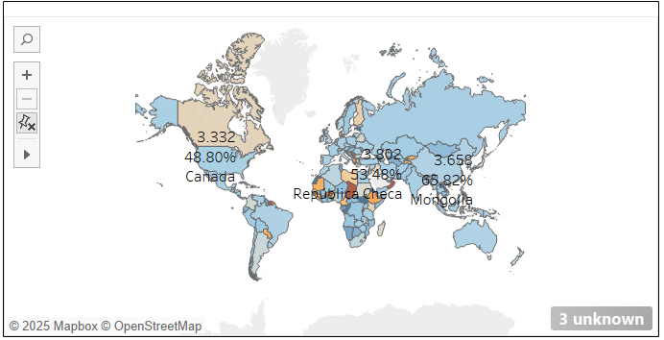

#### 3.4.6.3. [🔎] [PowerBI] Trực quan hóa dữ liệu với PowerBI

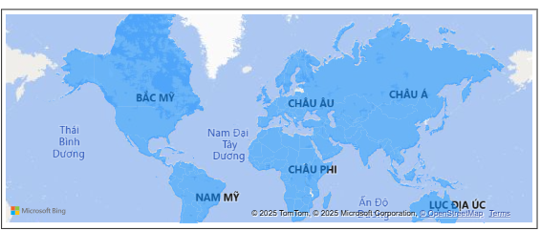

#### 3.4.6.4. [🔎] [LookerStudio] Trực quan hóa dữ liệu với BigQuery + LookerStudio

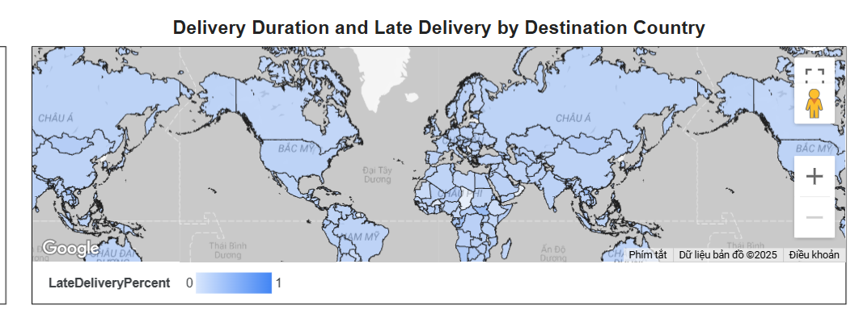

#### 3.4.6.5. [🔎] [D3.js] Trực quan hóa dữ liệu với Django +D3.js

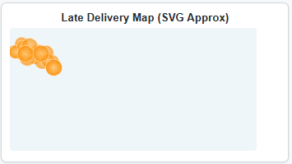

#### 3.4.6.6. [🔎] Dữ liệu thống kê (tương ứng với các biểu đồ trực quan - tính toán chỉ số & trình bày dạng bảng)

Bảng 5: Average of Days for shipping and Late Delivery Percentage by Order Country

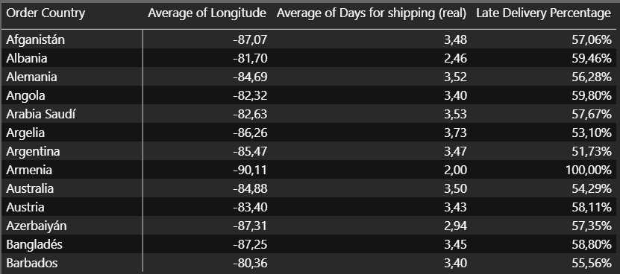

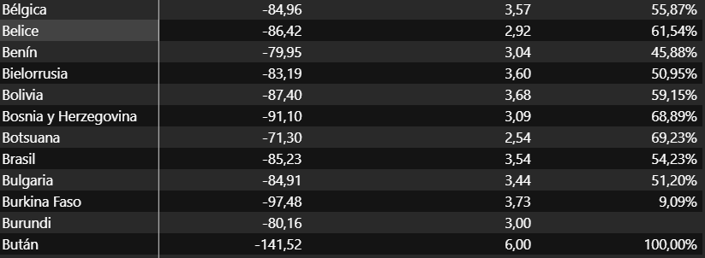

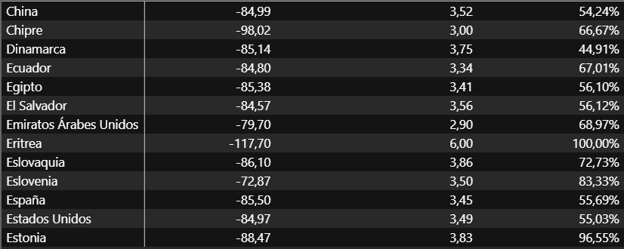

#### 3.4.6.7. [🔎/💡] Nhận định phân tích

Hệ thống phân phối đang vận hành trên quy mô toàn cầu, nhưng khi phóng chiếu dữ liệu lên bản đồ, ta không chỉ nhìn thấy các điểm địa lý – mà là những điểm "nóng" về hiệu suất giao hàng. Dù tổng số đơn hàng toàn hệ thống đạt 181.000 đơn, nhưng 54,8% trong số đó bị giao trễ, và tình trạng này đang phân bổ không đồng đều giữa các quốc gia.

Một số quốc gia đang trở thành "vùng đỏ" báo động với tỷ lệ giao hàng trễ lên đến 100%, như:

* Butan (6.0 ngày)
* Eritrea (6.0 ngày)
* Laos (5.83 ngày)

Những con số này không chỉ thể hiện sự trễ hẹn mà còn gợi ý về điểm nghẽn trong chuỗi cung ứng – có thể đến từ yếu tố vận chuyển đường dài, thủ tục thông quan phức tạp, hoặc thiếu sự đầu tư vào hạ tầng logistics tại những quốc gia này.

Ngược lại, một vài quốc gia cho thấy hiệu suất đáng nể với tỷ lệ giao hàng trễ dưới 35%, ví dụ:

* Guayana Francesa: chỉ 33,33% đơn trễ, giao hàng trong 2.44 ngày
* Líban: chỉ 30,00% trễ, với thời gian giao cực nhanh – trung bình 2.15 ngày
* Burkina Faso: chỉ 9,09% đơn bị trễ dù thời gian giao là 3.73 ngày

→ Đây là những điểm sáng trong hệ thống, cần được phân tích sâu hơn để rút ra mô hình vận hành hiệu quả, từ đó nhân rộng ra các thị trường khác.

Ngoài ra, một số quốc gia tuy có thời gian giao hàng tương đối ngắn (~3.3 ngày) nhưng lại có tỷ lệ đơn trễ cao bất thường, ví dụ:

* Ecuador: 3.34 ngày nhưng tỷ lệ trễ đến 67,01%
* Croatia: 3.33 ngày, nhưng tỷ lệ trễ gần 60%

→ Điều này cho thấy khoảng cách giữa kỳ vọng và thực tế, có thể do cam kết thời gian giao quá ngắn hoặc do hạ tầng chưa đồng bộ.

## 3.5. NHÓM CÁC CHỈ SỐ VỀ GIAO HÀNG TRỄ (2) (Late Delivery Analysis 2)

### 3.5.1. Thời gian giao hàng trung bình theo khu vực địa lý

#### 3.5.1.1. [💡] [Python] Trực quan hóa dữ liệu với Python

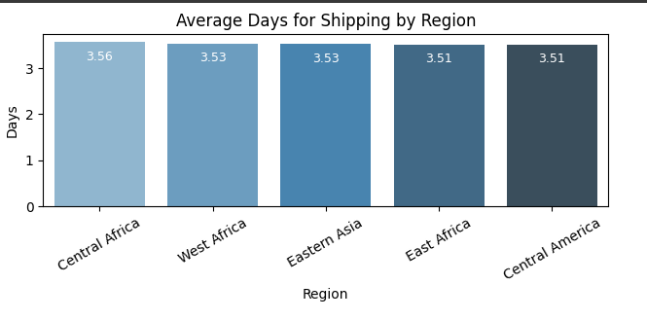

#### 3.5.1.2. [💡] [Tableau] Trực quan hóa dữ liệu với Tableau

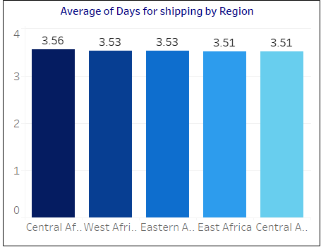

#### 3.5.1.3. [💡] [PowerBI] Trực quan hóa dữ liệu với PowerBI

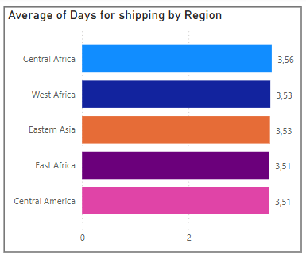

#### 3.5.1.4. [💡] [LookerStudio] Trực quan hóa dữ liệu với BigQuery + LookerStudio

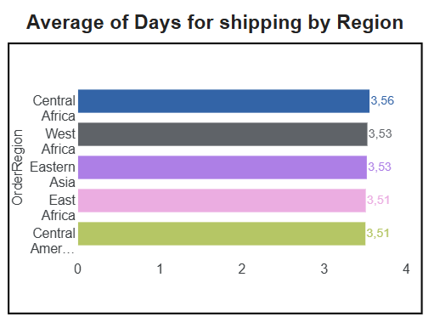

#### 3.5.1.5. [💡] [D3.js] Trực quan hóa dữ liệu với Django +D3.js

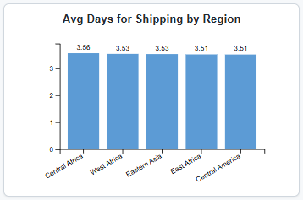

#### 3.5.1.6. [💡] Dữ liệu thống kê (tương ứng với các biểu đồ trực quan - tính toán chỉ số & trình bày dạng bảng)

Bảng 1: Average of Days for shipping by Region

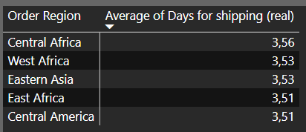

#### 3.5.1.7. [💡] Nhận định phân tích

Với tổng số đơn hàng được xử lý là 181K đơn, doanh nghiệp đang hoạt động ở quy mô lớn. Tuy nhiên, nếu chúng ta nhìn sâu hơn vào những con số liên quan đến thời gian giao hàng, một số khu vực đã bộc lộ dấu hiệu rõ ràng của sự chậm trễ.

Theo biểu đồ *Average of Days for Shipping by Region*, Central Africa dẫn đầu với 3.56 ngày, theo sau là West Africa và Eastern Asia với mức 3.53 ngày. Trong khi đó, Central America và East Africa có thời gian giao hàng tương đối thấp, chỉ 3.51 ngày. Mặc dù sự chênh lệch này không quá lớn, nhưng nó cho thấy khoảng cách đáng kể trong việc vận hành logistics giữa các khu vực, đặc biệt là giữa các khu vực có hiệu suất vận hành cao và thấp. Khu vực Central Africa với thời gian giao hàng dài nhất chắc chắn sẽ cần cải thiện đáng kể trong tương lai.

### 3.5.2. Thời gian giao hàng trung bình theo danh mục sản phẩm

#### 3.5.2.1. [💡] [Python] Trực quan hóa dữ liệu với Python

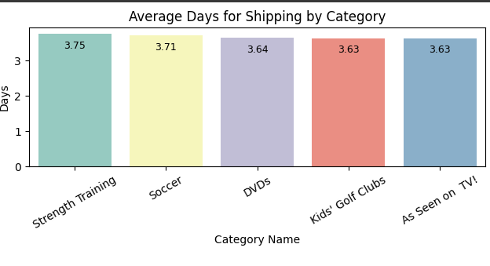

#### 3.5.2.2. [💡] [Tableau] Trực quan hóa dữ liệu với Tableau

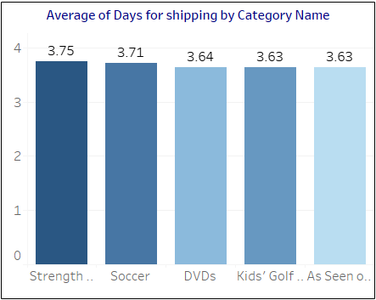

#### 3.5.2.3. [💡] [PowerBI] Trực quan hóa dữ liệu với PowerBI

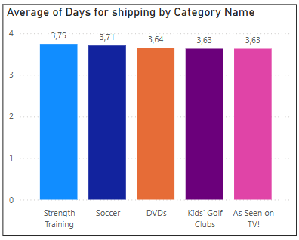

#### 3.5.2.4. [💡] [LookerStudio] Trực quan hóa dữ liệu với BigQuery + LookerStudio

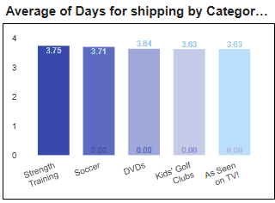

#### 3.5.2.5. [💡] [D3.js] Trực quan hóa dữ liệu với Django +D3.js

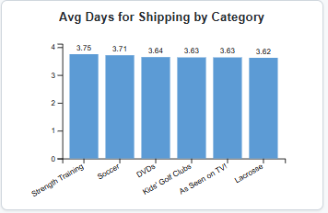

#### 3.5.2.6. [💡] Dữ liệu thống kê (tương ứng với các biểu đồ trực quan - tính toán chỉ số & trình bày dạng bảng)

Bảng 2: Average of Days for shipping by Category Name

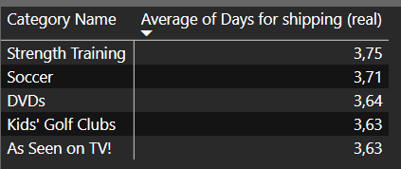

#### 3.5.2.7. [💡] Nhận định phân tích

Biểu đồ “Average Days for Shipping by Category Name” phơi bày một lớp vận hành ít được chú ý: những danh mục **không thuộc top bán chạy**, không phải “chiến binh chủ lực”, nhưng lại tiêu tốn nhiều thời gian giao hàng nhất.

Top 5 sản phẩm có thời gian vận chuyển trung bình lâu nhất bao gồm:

* Strength Training – 3.75 ngày
* Soccer – 3.71 ngày
* DVDs – 3.64 ngày
* Kids’ Golf Clubs & As Seen on TV! – 3.63 ngày

Các danh mục này không nằm trong nhóm bán chạy nhất (như Cleats, Apparel, Footwear…).

→ Tức là hệ thống hiện tại thiết kế tối ưu cho nhóm sản phẩm phổ thông, nhưng thiếu cơ chế riêng cho các SKU ngách, dẫn đến hiệu suất vận hành bị kéo tụt khi gặp những đơn hàng “lệch chuẩn”.

Khi KPI chỉ tập trung vào “tỷ lệ giao trễ” hoặc “số đơn trễ”, thì những sản phẩm như Strength Training hay Kids’ Golf Clubs dễ bị bỏ qua – vì chúng không trễ nhiều đơn, nhưng mỗi đơn lại rất chậm.

→ Hiệu suất giảm dần mà không ai đo lường, khách hàng mất trải nghiệm nhưng không có cảnh báo nội bộ.

### 3.5.3. Tổng số đơn hàng trễ theo danh mục sản phẩm

#### 3.5.1.1. [💡] [Python] Trực quan hóa dữ liệu với Python

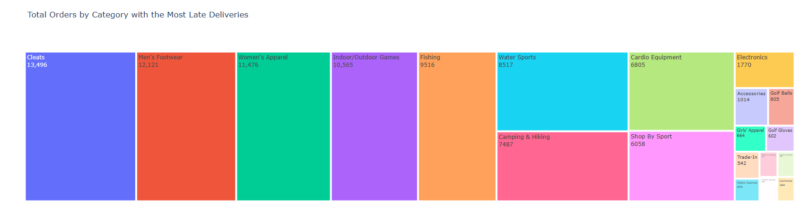

#### 3.5.1.2. [💡] [Tableau] Trực quan hóa dữ liệu với Tableau

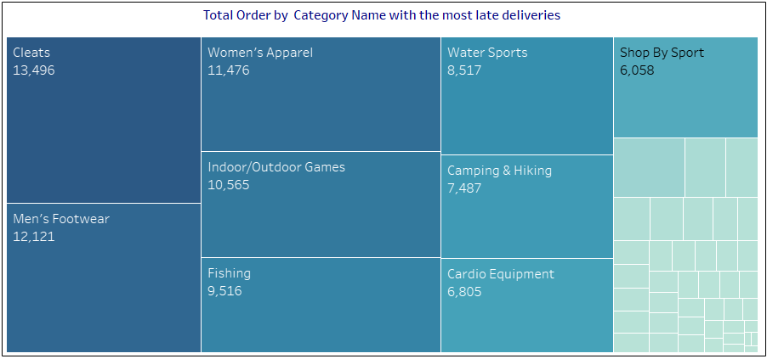

#### 3.5.3.3. [💡] [PowerBI] Trực quan hóa dữ liệu với PowerBI

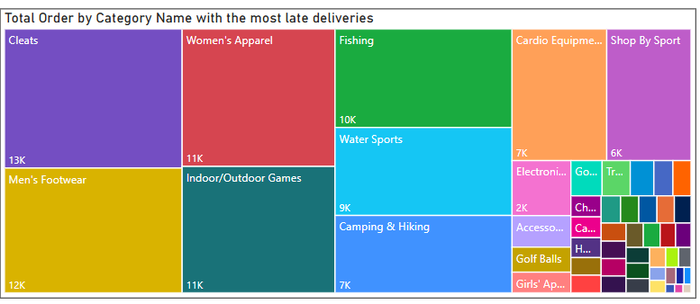

#### 3.5.3.4. [💡] [LookerStudio] Trực quan hóa dữ liệu với BigQuery + LookerStudio

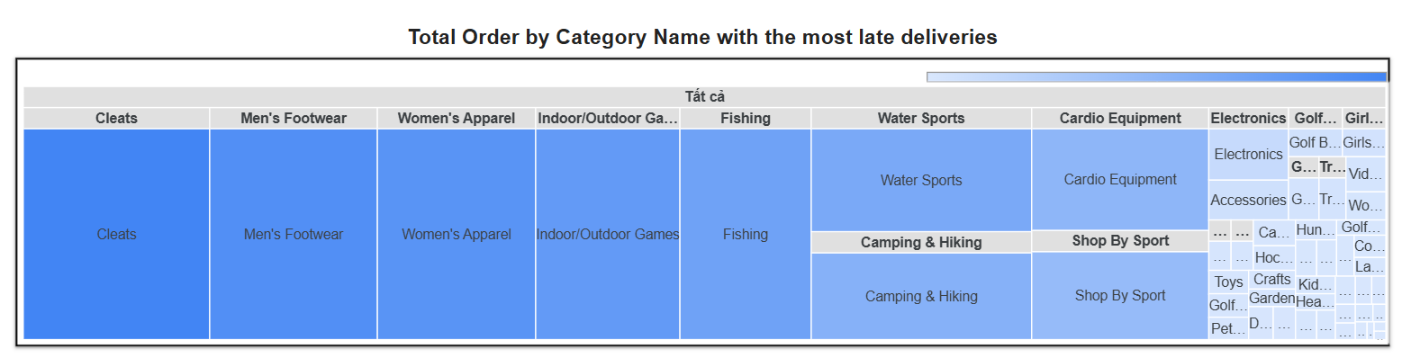

#### 3.5.3.5. [💡] [D3.js] Trực quan hóa dữ liệu với Django +D3.js

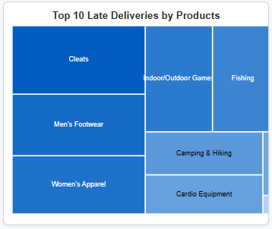

#### 3.5.3.6. [💡] Dữ liệu thống kê (tương ứng với các biểu đồ trực quan - tính toán chỉ số & trình bày dạng bảng)

Bảng 3: Total Order by Category Name with the most late deliveries

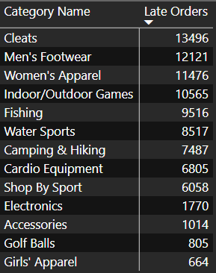

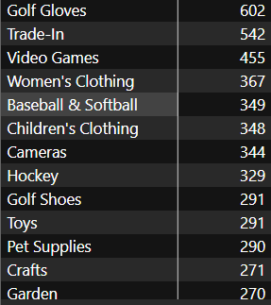

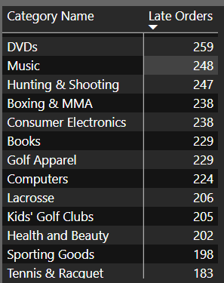

#### 3.5.3.7. [💡] Nhận định phân tích

Biểu đồ TreeMap “Total Orders by Category Name with the Most Late Deliveries” không chỉ là một bản đồ màu sắc – mà là một tấm bản đồ cảnh báo chiến lược. Nó chỉ ra một sự thật không thể chối bỏ: những danh mục bị giao trễ nhiều nhất chính là các danh mục bán chạy nhất của doanh nghiệp.

* Cleats dẫn đầu với hơn 13K đơn hàng trễ
* Men’s Footwear và Women’s Apparel lần lượt có 12K và 11K đơn trễ
* Indoor/Outdoor Games, Fishing, Water Sports: mỗi nhóm đều trên 9K lượt giao trễ

Các sản phẩm như **Cleats**, **Footwear**, hay **Fishing Gear** đều thường được mua theo **sự kiện, mùa giải hoặc thói quen định kỳ**. Nếu đơn hàng đầu tiên bị giao trễ:

* Khách hàng sẽ hoãn việc mua tiếp
* Trải nghiệm tiêu cực ảnh hưởng đến toàn bộ dòng sản phẩm liên quan

→ Đây không phải những sản phẩm ngách, không phải đơn lẻ. Đây là xương sống của doanh thu – nhưng lại đang là điểm rơi của hiệu suất giao hàng.

Các nhóm hàng như giày thể thao, quần áo, thiết bị ngoài trời vốn có volume rất cao, nhưng không đi kèm với cơ chế ưu tiên giao vận riêng.

→ Nhu cầu tăng nhưng năng lực đáp ứng không thay đổi, khiến tình trạng trễ tích tụ thành khủng hoảng.

### 3.5.4. Tỷ lệ đơn hàng trễ theo khu vực và phân khúc khách hàng

#### 3.5.4.1. [💡] [Python] Trực quan hóa dữ liệu với Python

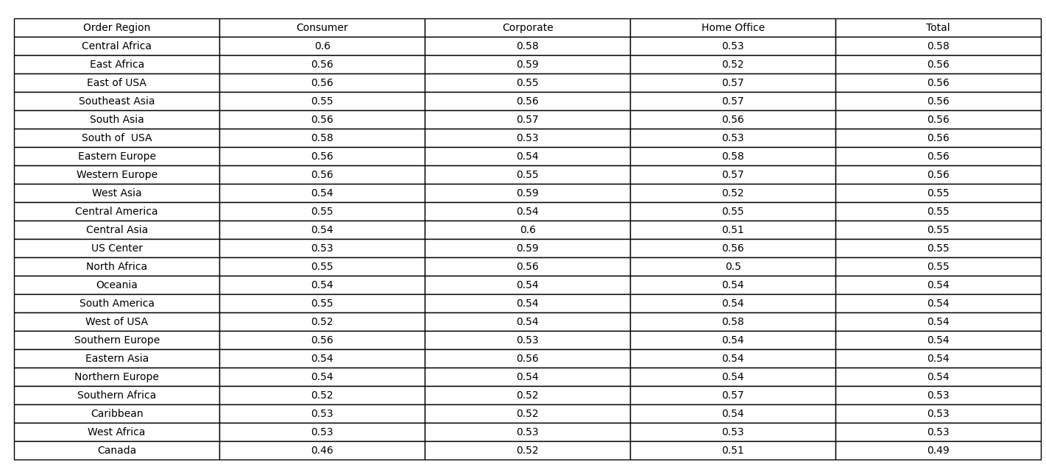

#### 3.5.4.2. [💡] [Tableau] Trực quan hóa dữ liệu với Tableau

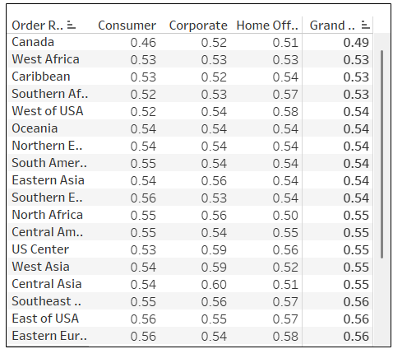

#### 3.5.4.3. [💡] [PowerBI] Trực quan hóa dữ liệu với PowerBI

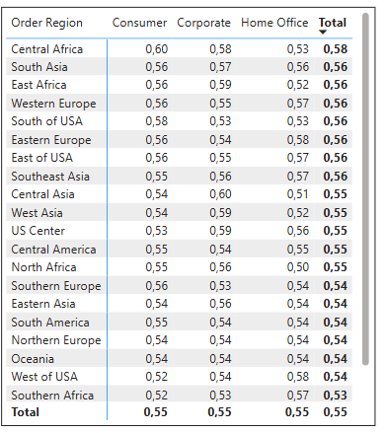

#### 3.5.4.4. [💡] [LookerStudio] Trực quan hóa dữ liệu với BigQuery + LookerStudio

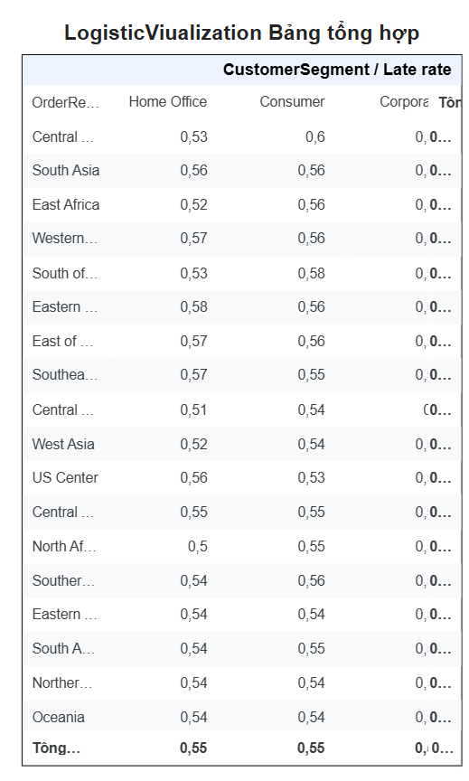

#### 3.5.4.5. [💡] [D3.js] Trực quan hóa dữ liệu với Django +D3.js

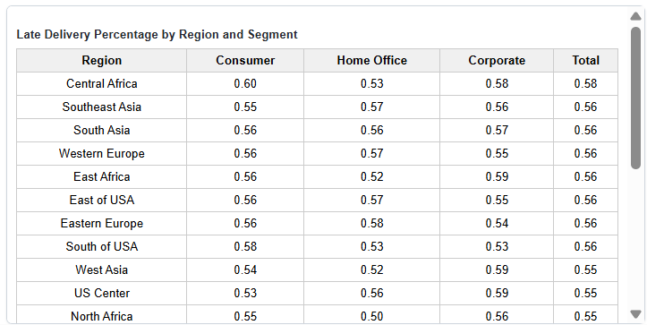

#### 3.5.4.6. [💡] Dữ liệu thống kê (tương ứng với các biểu đồ trực quan - tính toán chỉ số & trình bày dạng bảng)

Bảng 4: late rate by region and customer segment

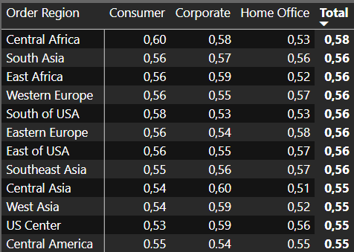

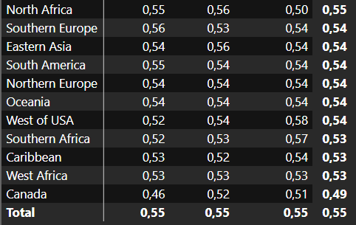

#### 3.5.4.7. [💡] Nhận định phân tích

Bảng tỷ lệ giao trễ theo khu vực và phân khúc khách hàng đã hé lộ một thực tế mà hệ thống vận hành cần đối diện: vấn đề không chỉ nằm ở phương thức giao hàng, mà còn nằm ở nơi giao đến – và người được giao.

#### Top các khu vực có tỷ lệ giao trễ cao nhất:

* Central Africa: 58% đơn hàng bị trễ – cao nhất toàn hệ thống
* South Asia, East Africa, Western Europe, South of USA, Eastern Europe, East of USA, Southeast Asia: đồng hạng ở mức 56%

→ Không còn là ngẫu nhiên. Khi có đến 8 vùng cùng ghi nhận tỷ lệ trễ trên 55%, đây là vấn đề vận hành theo địa lý, không phải sai lệch đơn lẻ.

Những vùng như Central Africa hoặc South Asia thường yêu cầu:

* Giao xuyên biên giới, hoặc qua nhiều nhà phân phối trung gian
* Vận hành qua khu vực hạ tầng yếu, thiếu cảng/kho trung chuyển
* Không có kho phụ gần hoặc tuyến “chốt giao hàng” chuyên biệt

→ Từ đó dẫn đến tỷ lệ trễ cao mang tính hệ thống – mà việc tăng nhân sự hay khuyến mãi cũng không thể bù đắp.

Ở mức tổng thể:

* Tất cả các phân khúc (Consumer, Corporate, Home Office) đều ghi nhận mức trễ trung bình **55%**

→ Nhưng nếu nhìn chi tiết:

* Tại Central Africa, khách hàng Consumer có tỷ lệ trễ đến 60%, Home Office 53%
* Tại South of USA, phân khúc Consumer cũng đạt 58%

→ Những nhóm khách lẻ hoặc đơn vị nhỏ lẻ thường bị “đẩy về sau” trong lịch trình giao – khiến họ chịu ảnh hưởng nhiều nhất dù mua với kỳ vọng đơn giản.

## 3.6. NHÓM CÁC CHỈ SỐ VỀ GIAO HÀNG TRỄ (3) (Late Delivery Analysis 3)

### 3.6.1. So sánh thời gian giao thực tế và dự kiến theo từng phương thức vận chuyển

#### 3.6.1.1. [💡] [Python] Trực quan hóa dữ liệu với Python

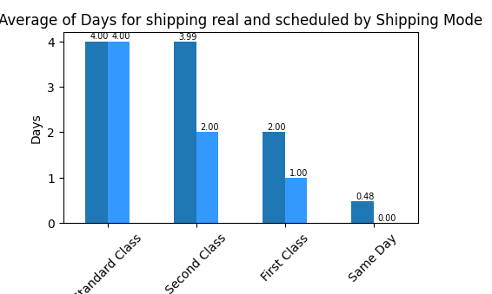

#### 3.6.1.2. [💡] [Tableau] Trực quan hóa dữ liệu với Tableau

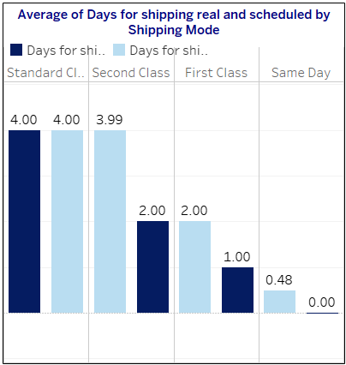

#### 3.6.1.3. [💡] [PowerBI] Trực quan hóa dữ liệu với PowerBI

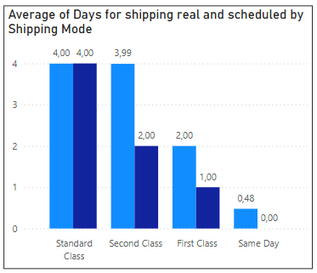

#### 3.6.1.4. [💡] [LookerStudio] Trực quan hóa dữ liệu với BigQuery + LookerStudio

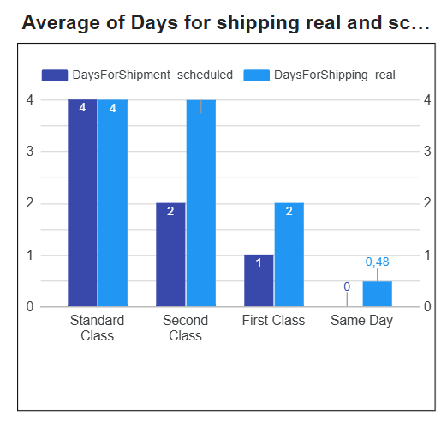

#### 3.6.1.5. [💡] [D3.js] Trực quan hóa dữ liệu với Django +D3.js

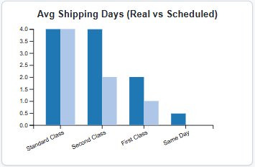

#### 3.6.1.6. [💡] Dữ liệu thống kê (tương ứng với các biểu đồ trực quan - tính toán chỉ số & trình bày dạng bảng)

Bảng 1: Average of Days for shipping real and scheduled by Shipping Mode 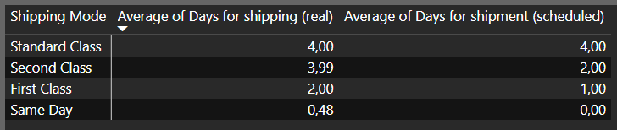

#### 3.6.1.7. [💡] Nhận định phân tích

Biểu đồ “Average Days for Shipping Real and Scheduled by Shipping Mode” vẽ nên một bức tranh hai mặt: lời hứa giao hàng từ hệ thống (scheduled) và số ngày thực tế mà khách hàng phải chờ (real). Khoảng cách giữa hai con số này chính là mức độ thất vọng của khách – và là rủi ro âm thầm cho doanh nghiệp.

|  |  |  |  |
| --- | --- | --- | --- |
| Shipping Mode | Scheduled | Real | Chênh lệch |
| Standard Class | 4.00 | 4.00 | 0.00 |
| Second Class | 2.00 | 3.99 | +1.99 |
| First Class | 1.00 | 2.00 | +1.00 |
| Same Day | 0.00 | 0.48 | + 0.48 |

**Second Class – “Thủ phạm vô hình” của trễ hẹn** Cam kết giao trong 2 ngày, thực tế gần 4 ngày – chênh lệch lớn nhất toàn hệ thống.  
 → Dù phổ biến, nhưng hệ thống không đủ năng lực để đáp ứng lời hứa.

**First Class – “Đắt” nhưng chưa chắc xứng đáng** Khách trả phí cao cho cam kết 1 ngày, nhưng thực tế lại mất 2 ngày.  
 → Nếu không truyền thông rõ, khách dễ cảm thấy bị đánh lừa.

**Same Day – “Người hùng thầm lặng”** Thực tế giao 0.48 ngày, sát với cam kết 0.00.  
 → Hình mẫu dịch vụ cao cấp: hứa đúng – làm đúng.

**Standard Class – “Bình dân nhưng ổn định”** Thời gian giao đúng với cam kết (4.00 ngày).  
 → Không nhanh nhưng đáng tin – nên được định vị lại như một lựa chọn bền vững.

### 3.6.2. Trung bình đơn hàng trễ theo từng ngày trong tuần và từng tháng trong năm

#### 3.6.2.1. [💡] [Python] Trực quan hóa dữ liệu với Python

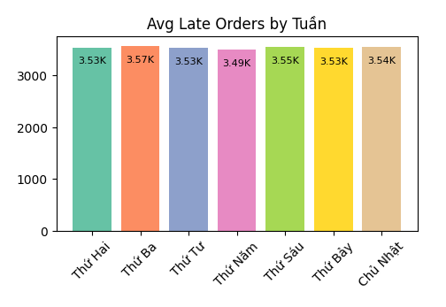

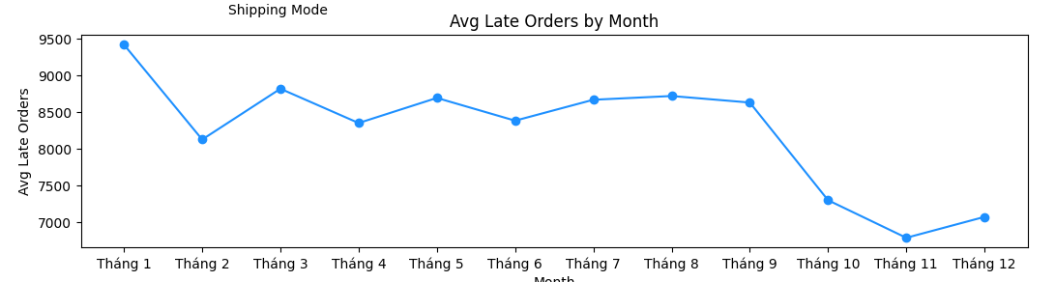

#### 3.6.2.2. [💡] [Tableau] Trực quan hóa dữ liệu với Tableau

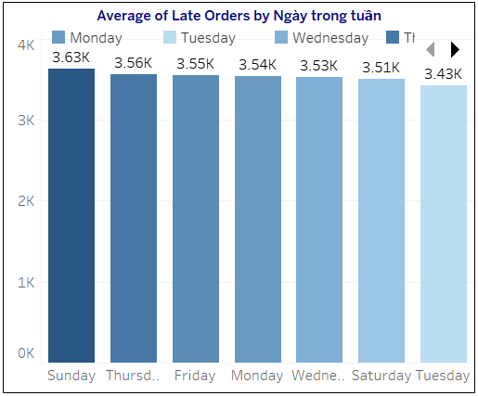

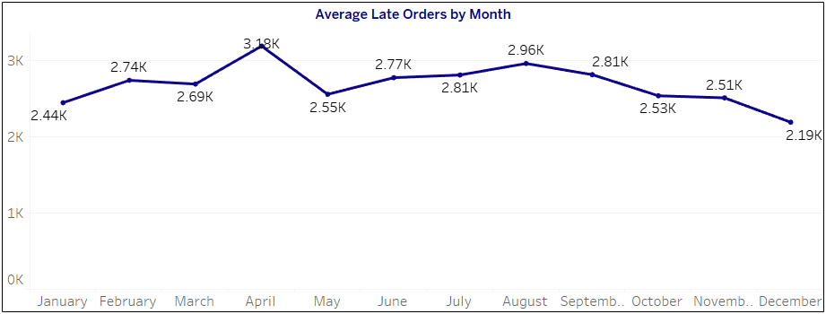

#### 3.6.2.3. [💡] [PowerBI] Trực quan hóa dữ liệu với PowerBI

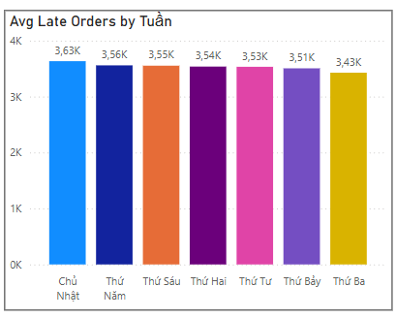

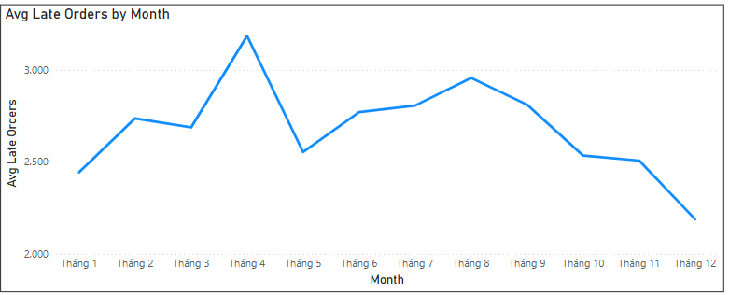

#### 3.6.2.4. [💡] [LookerStudio] Trực quan hóa dữ liệu với BigQuery + LookerStudio

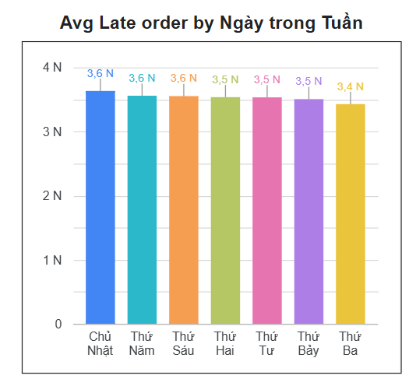

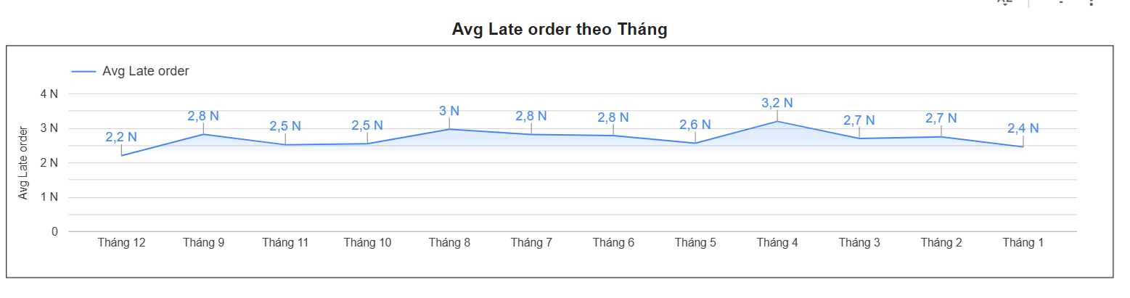

#### 3.6.2.5. [💡] [D3.js] Trực quan hóa dữ liệu với Django +D3.js

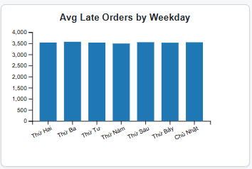

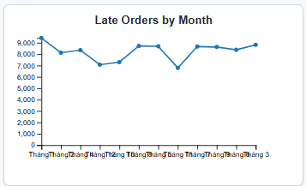

#### 3.6.2.6. [💡] Dữ liệu thống kê (tương ứng với các biểu đồ trực quan - tính toán chỉ số & trình bày dạng bảng)

Bảng 2: Avg Late Orders by Tuần

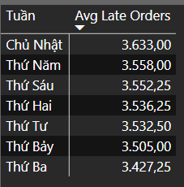

bảng 3: Avg Late Orders by Month

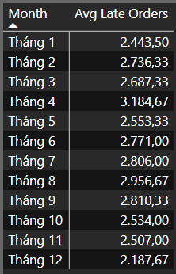

#### 3.6.2.7. [💡] Nhận định phân tích

Bộ đôi biểu đồ “Avg Late Orders by Tuần” và “Avg Late Orders by Month” cho thấy: tình trạng giao hàng trễ không phân bổ ngẫu nhiên – mà có quy luật rõ ràng theo thời gian. Vấn đề không chỉ là ai vận chuyển, mà là khi nào đơn hàng được tạo và xử lý.

### Chủ Nhật – ngày “đỉnh” của trễ đơn hàng

Biểu đồ đầu tiên chỉ ra rằng:

* Chủ Nhật có lượng đơn hàng trễ trung bình cao nhất tuần: 3.63K đơn
* Tiếp theo là Thứ Năm (3.56K) và Thứ Sáu (3.55K)
* Ngược lại, Thứ Ba là thấp nhất: 3.43K

→ Đây có thể phản ánh chu kỳ dồn đơn cuối tuần, khi nhân sự giảm, kho bãi nghỉ luân phiên, hoặc việc xử lý bị chậm do backlog từ thứ Sáu – thứ Bảy.

Đáng nói hơn, Thứ Năm và Thứ Sáu – vốn là “ngày vàng” xử lý đơn để kịp giao trong tuần – lại đang là điểm trễ. Đây là một dấu hiệu cho thấy hệ thống đang quá tải vào cuối tuần.

Tháng 4 – “cao điểm khủng hoảng” giao trễ

Biểu đồ thứ hai cho thấy:

* Tháng 4 đạt đỉnh: trung bình hơn 3.2K đơn trễ
* Các tháng có mức cao tiếp theo: Tháng 8 (~2.9K) và Tháng 7 (~2.8K)
* Mức thấp nhất thuộc về Tháng 12 (~2.2K)

→ Đây là những phát hiện mang tính seasonal pattern (chu kỳ mùa vụ) rất rõ:

* Tháng 4 có thể trùng với các đợt khuyến mãi hoặc thay đổi thời tiết, tạo nhu cầu cao về hàng thể thao, thời trang, du lịch
* Tháng 7–8 trùng với mùa du lịch hè – nhiều sản phẩm outdoor được mua nhưng không được đáp ứng kịp
* Tháng 12, ngược lại, thường có chiến dịch giao hàng cuối năm mạnh và chủ động hơn

### Trễ đơn không phải lỗi cá biệt – mà có “lịch” lặp lại

Sự ổn định giữa các tháng và thứ trong tuần cho thấy:  
 → Đây không phải ngẫu nhiên – mà là hệ quả của cấu trúc vận hành cố định không thay đổi theo thời điểm. Hệ thống không đủ linh hoạt để mở rộng năng lực trong mùa cao điểm hoặc cuối tuần.

### 3.6.3. Tỷ trọng đơn hàng trễ so với tổng đơn hàng

#### 3.6.3.1. [💡] [Python] Trực quan hóa dữ liệu với Python

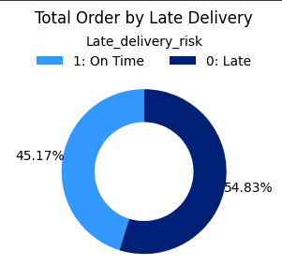

#### 3.6.3.2. [💡] [Tableau] Trực quan hóa dữ liệu với Tableau

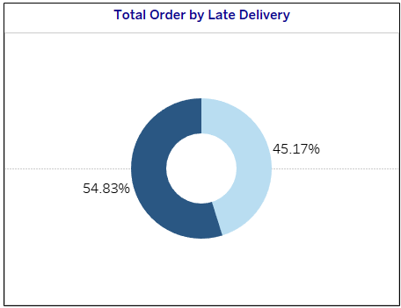

#### 3.6.3.3. [💡] [PowerBI] Trực quan hóa dữ liệu với PowerBI

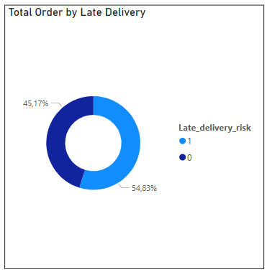

#### 3.6.3.4. [💡] [LookerStudio] Trực quan hóa dữ liệu với BigQuery + LookerStudio

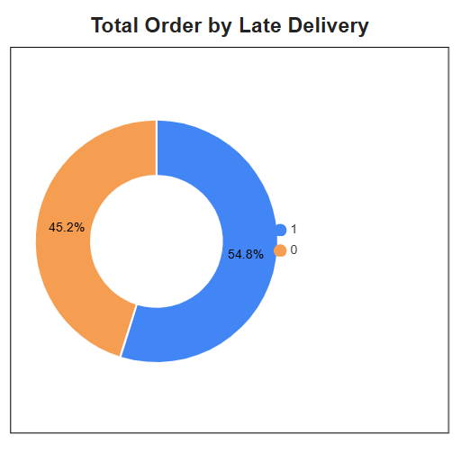

#### 3.6.3.5. [💡] [D3.js] Trực quan hóa dữ liệu với Django +D3.js

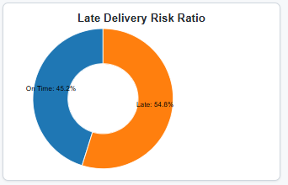

#### 3.6.3.6. [💡] Dữ liệu thống kê (tương ứng với các biểu đồ trực quan - tính toán chỉ số & trình bày dạng bảng)

bảng 4: Total Order by Late Delivery

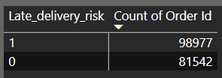

#### 3.6.3.7. [💡] Nhận định phân tích

Biểu đồ “Total Order by Late Delivery” phơi bày một thực tế đáng lo: 45.17% đơn hàng bị giao trễ – tức gần 1 trong 2 đơn không đạt cam kết. Đây không phải sự cố đơn lẻ, mà là dấu hiệu hệ thống logistics đang hoạt động dưới chuẩn kỳ vọng.

Gần 82.000 đơn hàng trễ (trên tổng ~181K) là con số vượt xa ngưỡng chấp nhận. Mỗi đơn hàng trễ đồng nghĩa với nguy cơ mất khách, hoàn đơn, khiếu nại hoặc đánh giá tiêu cực. Nếu chỉ 10% trong số này không quay lại, thiệt hại doanh thu có thể lên đến hàng triệu USD/năm.

Vấn đề không chỉ ở chuyện “giao đúng hẹn”, mà là “giao đúng hẹn một cách nhất quán”. Các biểu đồ trước cho thấy:  
 – Một số phương thức hứa nhanh nhưng không làm được.  
 – Một số mặt hàng mất quá nhiều thời gian vận chuyển.

→ Hơn 45% đơn trễ là hệ quả của việc cam kết không sát thực tế, thiếu dự báo theo mùa vụ và phân bổ nguồn lực vận hành chưa tối ưu.

## 3.7. NHÓM CÁC CHỈ SỐ VỀ GIAO HÀNG TRỄ (4) (Late Delivery Analysis 4)

### 3.7.1. Thời gian giao hàng trễ trung bình theo phân khúc khách hàng

#### 3.7.1.1. [💡] [Python] Trực quan hóa dữ liệu với Python

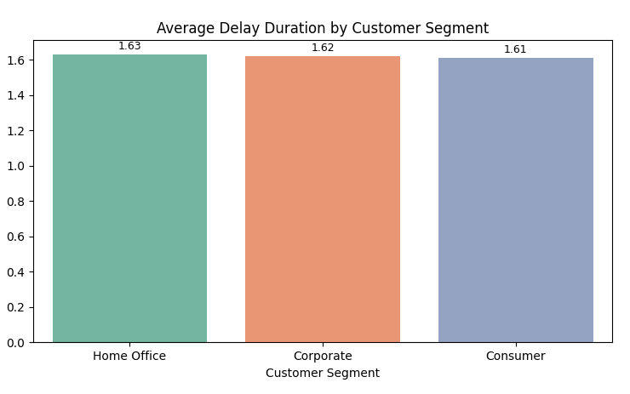

#### 3.7.1.2. [💡] [Tableau] Trực quan hóa dữ liệu với Tableau

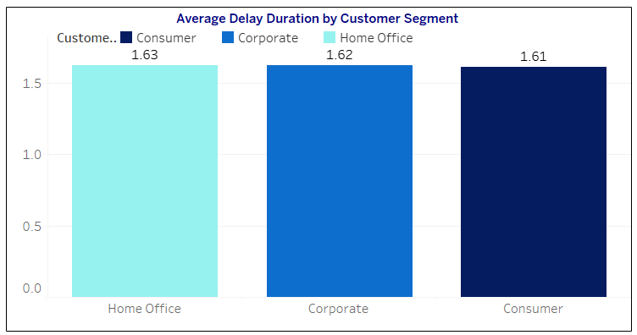

#### 3.7.1.3. [💡] [PowerBI] Trực quan hóa dữ liệu với PowerBI

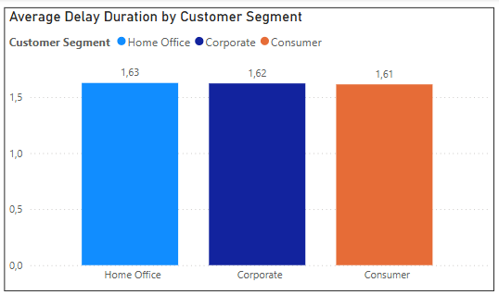

#### 3.7.1.4. [💡] [LookerStudio] Trực quan hóa dữ liệu với BigQuery + LookerStudio

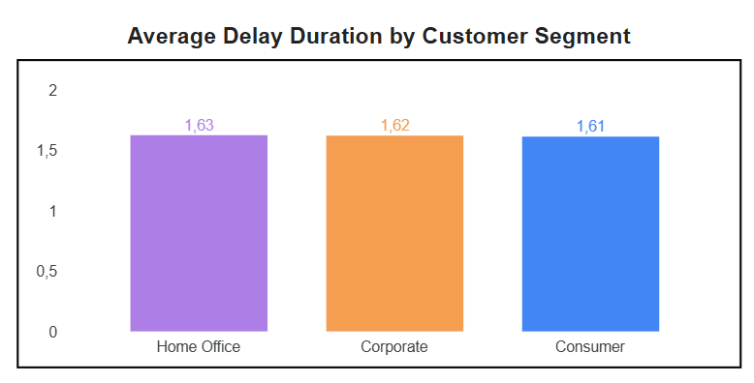

#### 3.7.1.5. [💡] [D3.js] Trực quan hóa dữ liệu với Django +D3.js

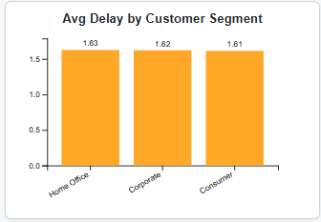

#### 3.7.1.6. [💡] Dữ liệu thống kê (tương ứng với các biểu đồ trực quan - tính toán chỉ số & trình bày dạng bảng)

bảng 1: Average Delay Duration by Customer Segment

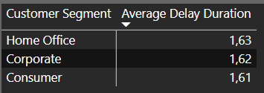

#### 3.7.1.7. [💡] Nhận định phân tích

Biểu đồ “Average Delay Duration by Customer Segment” cho thấy độ trễ gần như tương đồng:

* **Home Office**: 1.63 ngày
* **Corporate**: 1.62 ngày
* **Consumer**: 1.61 ngày

→ Một mặt, điều này chứng tỏ hệ thống đang vận hành khá nhất quán. Nhưng mặt khác – **đây có thể là một sai lầm chiến lược**. Nhóm **Corporate** thường là khách hàng B2B có giá trị cao, kỳ vọng giao đúng – thậm chí giao sớm – để phục vụ dây chuyền của chính họ. Trong khi đó nhóm Consumer có thể chấp nhận linh hoạt hơn vài giờ hoặc 1 ngày.

→ Việc áp dụng một mô hình vận hành “1 size fits all” sẽ khiến doanh nghiệp đánh mất **lợi thế cá nhân hóa** và dễ để mất khách hàng giá trị cao. Đây là lúc nên đưa ra **SLA phân tầng** theo loại khách hàng – với các quyền lợi giao hàng ưu tiên tương ứng.

### 3.7.2. Thời gian giao hàng trễ trung bình theo phương thức vận chuyển

#### 3.7.2.1. [💡] [Python] Trực quan hóa dữ liệu với Python

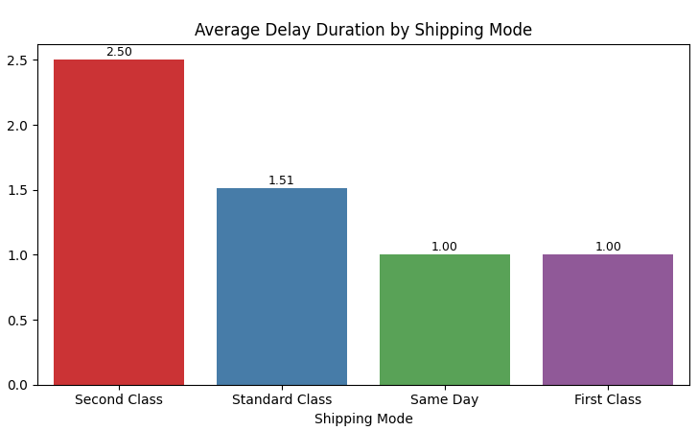

#### 3.7.2.2. [💡] [Tableau] Trực quan hóa dữ liệu với Tableau

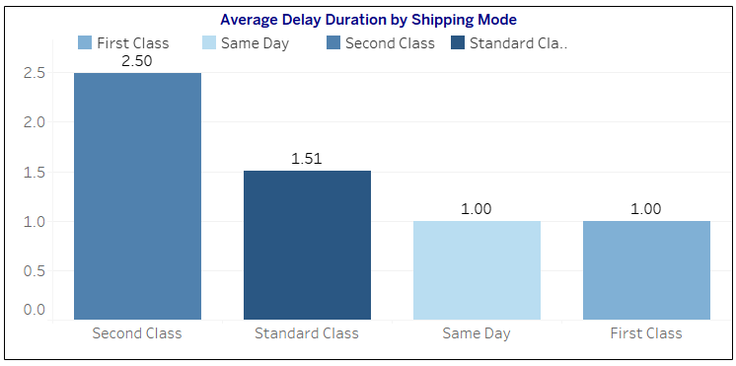

#### 3.7.2.3. [💡] [PowerBI] Trực quan hóa dữ liệu với PowerBI

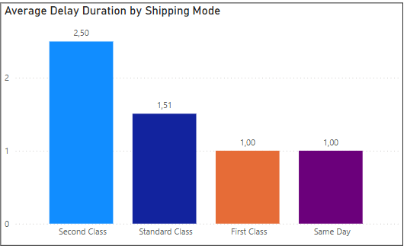

#### 3.7.2.4. [💡] [LookerStudio] Trực quan hóa dữ liệu với BigQuery + LookerStudio

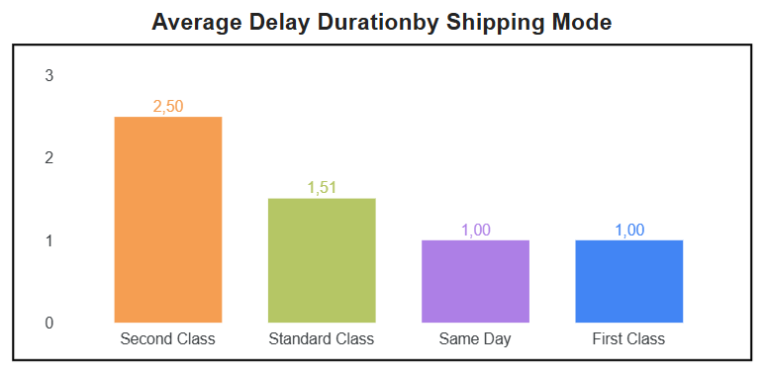

#### 3.7.2.5. [💡] [D3.js] Trực quan hóa dữ liệu với Django +D3.js

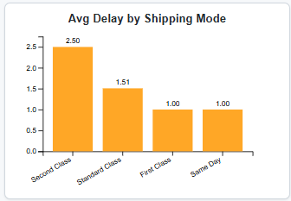

#### 3.7.2.6. [💡] Dữ liệu thống kê (tương ứng với các biểu đồ trực quan - tính toán chỉ số & trình bày dạng bảng)

bảng 2: Average Delay Duration by Shipping Mode

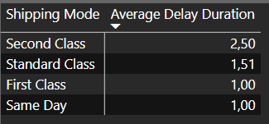

#### 3.7.2.7. [💡] Nhận định phân tích

“Second Class” – không chỉ phổ biến mà còn là “ổ trễ” kéo dài nhất

Biểu đồ “Average Delay Duration by Shipping Mode” cho thấy sự chênh lệch rõ ràng về độ dài trễ giữa các phương thức vận chuyển:

* Second Class có độ trễ trung bình cao nhất: 2.50 ngày
* Standard Class: 1.51 ngày – tuy ít hơn, nhưng vẫn khá dài
* First Class và Same Day chỉ dừng ở mức 1.00 ngày

→ Điều này cho thấy Second Class không chỉ là phương thức dễ trễ (như biểu đồ trước về tỷ lệ trễ theo mode) mà còn là nhóm bị chậm lâu nhất khi đã trễ. Đây là vấn đề kép: vừa thường xuyên chậm, vừa khiến khách chờ lâu – một dấu hiệu rõ ràng cho thấy chi phí thấp của phương thức này đang đánh đổi bằng mức độ hài lòng của khách hàng.

→ Doanh nghiệp cần xem xét lại vai trò của “Second Class” trong vận hành: nếu không có sự ưu tiên trong quá trình xử lý đơn hoặc không phù hợp với hàng cần thời gian giao nhanh, cần cân nhắc điều chỉnh chính sách giao hàng hoặc định vị lại trong quy trình fulfillment.

### 3.7.3. Thời gian giao hàng trễ trung bình theo danh mục sản phẩm

#### 3.7.3.1. [💡] [Python] Trực quan hóa dữ liệu với Python

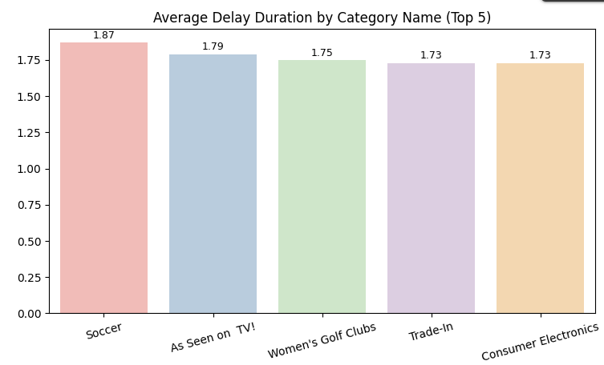

#### 3.7.3.2. [💡] [Tableau] Trực quan hóa dữ liệu với Tableau

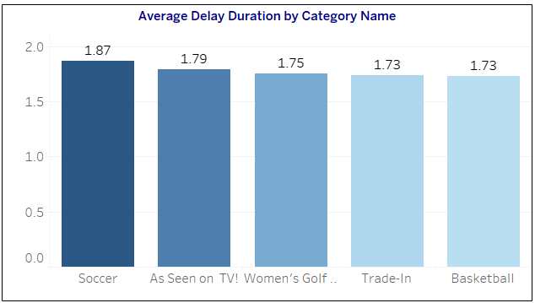

#### 3.7.3.3. [💡] [PowerBI] Trực quan hóa dữ liệu với PowerBI

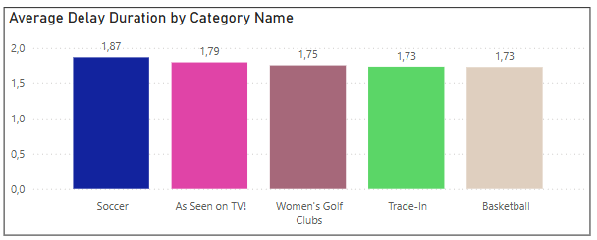

#### 3.7.3.4. [💡] [LookerStudio] Trực quan hóa dữ liệu với BigQuery + LookerStudio

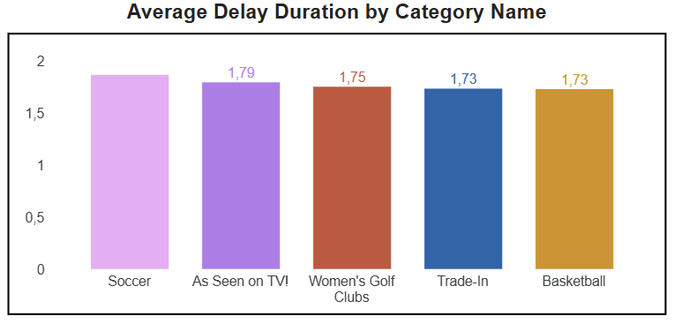

#### 3.7.3.5. [💡] [D3.js] Trực quan hóa dữ liệu với Django +D3.js

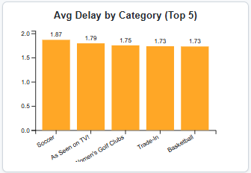

#### 3.7.3.6. [💡] Dữ liệu thống kê (tương ứng với các biểu đồ trực quan - tính toán chỉ số & trình bày dạng bảng)

bảng 3: Average Delay Duration by Category Name

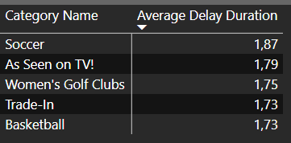

#### 3.7.3.7. [💡] Nhận định phân tích

Nhìn vào “Average Delay Duration by Category”, top 5 danh mục có độ trễ cao đều không thuộc nhóm sản phẩm phổ thông:

* Soccer: 1.87 ngày
* As Seen on TV!: 1.79 ngày
* Women’s Golf Clubs, Basketball, Trade-In: đều quanh mức 1.73–1.75 ngày

→ Điều đáng nói là: các danh mục này không nằm trong nhóm bị trễ nhiều nhất (theo số lượng), nhưng khi đã trễ thì thời gian lại rất dài. Điều này cho thấy có thể hệ thống đang không ưu tiên xử lý các SKU thuộc nhóm "mức độ quan tâm trung bình" – không đủ lớn để nằm trong top vận chuyển, nhưng vẫn được mua đều đặn.

Đây chính là nhóm dễ bị “bỏ quên” trong tối ưu logistics – và là nơi kỳ vọng khách hàng bị phá vỡ một cách thầm lặng. Doanh nghiệp cần thiết lập ngưỡng SLA riêng cho các mặt hàng có tính chất mùa vụ, gắn với sự kiện, hoặc mang kỳ vọng giao nhanh (như thể thao, tặng phẩm truyền thông...).

### 3.7.4. Thời gian giao hàng trễ trung bình theo khu vực địa lý

#### 3.7.4.1. [💡] [Python] Trực quan hóa dữ liệu với Python

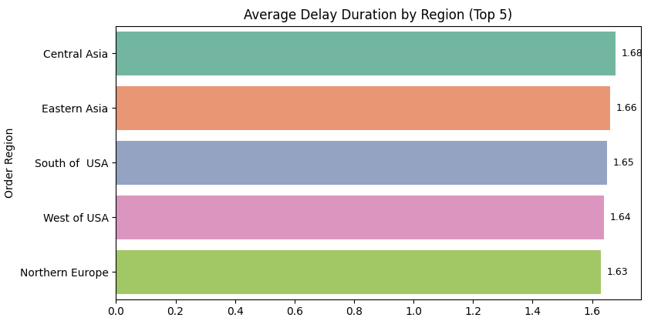

#### 3.7.4.2. [💡] [Tableau] Trực quan hóa dữ liệu với Tableau

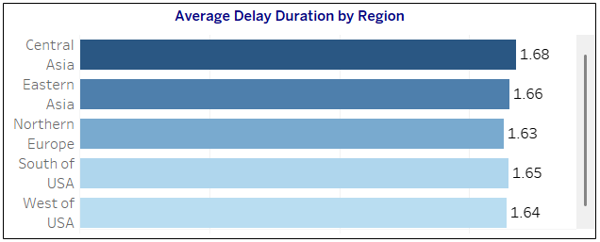

#### 3.7.4.3. [💡] [PowerBI] Trực quan hóa dữ liệu với PowerBI

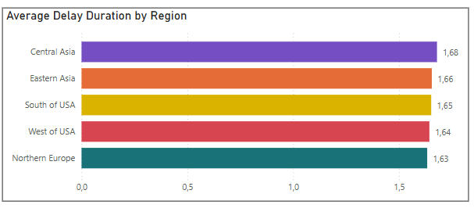

#### 3.7.4.4. [💡] [LookerStudio] Trực quan hóa dữ liệu với BigQuery + LookerStudio

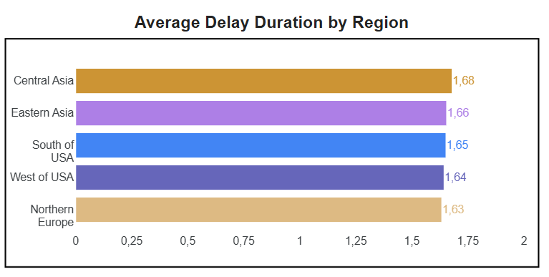

#### 3.7.4.5. [💡] [D3.js] Trực quan hóa dữ liệu với Django +D3.js

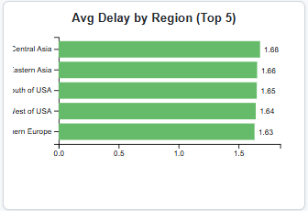

#### 3.7.4.6. [💡] Dữ liệu thống kê (tương ứng với các biểu đồ trực quan - tính toán chỉ số & trình bày dạng bảng)

bảng 4: Average Delay Duration by Region

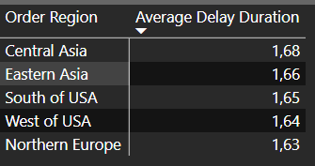

#### 3.7.4.7. [💡] Nhận định phân tích

Biểu đồ “Average Delay Duration by Region” đưa đến một phát hiện thú vị:

* Central Asia (1.68 ngày) và Eastern Asia (1.66 ngày) là những khu vực bị trễ lâu nhất

Tuy nhiên, trong bảng “Late Delivery Ratio by Region” trước đó, những khu vực trễ nhiều nhất lại là Central Africa, South Asia và Western Europe

→ Điều này hé lộ hai loại rủi ro vận hành:

* Một là khu vực có độ trễ thấp nhưng rất nhiều đơn trễ, tức là vấn đề xảy ra rộng khắp
* Hai là khu vực có ít đơn trễ nhưng khi đã trễ thì kéo dài rất lâu, ảnh hưởng nghiêm trọng đến những khách hàng tại đây

→ Việc hiểu rõ sự khác biệt này giúp doanh nghiệp phân tầng rủi ro theo địa lý – từ đó:

Ưu tiên mở thêm kho tại khu vực “trễ ngắn nhưng thường xuyên” như Central Africa

Còn với những khu vực “trễ dài” như Central Asia, nên điều chỉnh các tuyến vận chuyển (route), nhà vận chuyển phụ trách hoặc thậm chí là lên chiến dịch cam kết giao hàng riêng theo vùng

# IV. TỔNG HỢP LINK CÔNG CỤ

**Link Looker:** <https://lookerstudio.google.com/u/0/reporting/e836ed2c-2a39-4dde-aab8-5dd967478010?fbclid=IwY2xjawKJNF1leHRuA2FlbQIxMABicmlkETE1UEQ3NzQzczNOaTNRbGFBAR6xLcFp8Z3574dIL-xTHK5tpya2pf9DP6Gfj4IDE2EZhQuX6Q0WcfWzcm_ung_aem_eVxeDSegTEyakKt1bYod7Q>

**Link BigQuery:** <https://console.cloud.google.com/bigquery?ws=!1m4!1m3!3m2!1slogistic-458716!2slogistic01&inv=1&invt=AbyV9A&project=data-visualization-451714>

**Link JS:**

<https://coderngaonger.github.io/finalviz/?fbclid=IwY2xjawKf_zFleHRuA2FlbQIxMABicmlkETFpRlRhRkZSZW05SHUwTGRMAR4Spf_a-Zuqm3_CdoVSwvlT47FFwO4Pl_pq_csgz1b1ZjNaCiG4GAuyHwd-ew_aem_8FmGi10WFC7nt2IrZuYd0A>

**Link D3:**

<https://thu.pythonanywhere.com/?fbclid=IwY2xjawKf_3dleHRuA2FlbQIxMABicmlkETFpRlRhRkZSZW05SHUwTGRMAR7Gq67tbD37Dwsy_W2w7tkwGai0otdYTnEC154a7wsEIpbqD_m0fZVRoJYBOQ_aem_tUHXsIeWMFVzCWMPtR8_Aw>

**Link Tableau Public:**

<https://public.tableau.com/app/profile/nguyen.ho5720/viz/DV-206-Final/CustomerSegment>

**Link Jupyter Notebook:**

<https://colab.research.google.com/drive/1iYMExvBh0RNKfAe9yAnUtMD4-xvESwtN>